**Ngày dạy: 13/12/2021**

**Tiết 58: NỘI DUNG 4: VIẾT**

**Viết một bài văn thuyết minh thuật lại một sự kiện**

**a) Mục tiêu: V1, GT-HT, GQVĐ**

Viết được một bài văn thuyết minh thuật lại một sự kiện

**b)** **Nội dung hoạt động**: HS làm việc cá nhân để hoàn thành nhiệm vụ.

**c) Sản phẩm**: Bài văn đã hoàn thiện của cá nhân học sinh.

**d) Tổ chức thực hiện hoạt động.**

|  |  |
| --- | --- |
| **HĐ của GV và HS** | **Dự kiến sản phẩm** |
| **\*Tìm hiểu định hướng viết**  **Bước 1: Chuyển giao nhiệm vụ** **học tâp:**  Đọc nội dung mục 1. **Định hướng** (trang 100/SGK), kết hợp với sự chuẩn bị ở nhà, em hãy cho biết:  + *Thế nào là thuyết minh?*  *+ Muốn viết bài văn thuyết minh thuật lại một sự kiện, em cần tiến hành những công việc gì?*  *+ Để bài văn thuyết minh của em thêm sinh động, thu hút người đọc thì em có thể sử dụng thêm những phương tiện nào?*  **Bước 2: Thực hiện nhiệm vụ**: HS suy nghĩ cá nhân.  **Bước 3:** **Báo cáo, thảo luận:**  GV gọi 1 số HS chia sẻ ý kiến.  **Bước 4:** **Đánh giá, kết luận:**  GV nhận xét và kết luận .  **\*Hướng dẫn HS thực hành kĩ năng viết.**  **HOẠT ĐỘNG CÁ NHÂN:**  **Bước 1: GV chuyển giao nhiệm vụ:**  Viết một đoạn văn phát biểu cảm nghĩ về một trong hai bài thơ lục bát ("À ơi tay mẹ", "Về thăm mẹ") hoặc về một bài ca dao Việt Nam đã học.  + *Quy trình viết bài văn thuyết minh về một sự kiện gồm những bước nào? Nêu yêu cầu của từng bước*.  + Dựa vào quy trình đó để viết bài văn hoàn thiện đáp ứng yêu cầu đề bài đã cho.  **Bước 2: HS thực hiện nhiệm vụ:**  **+ HS dựa vào SGK để tìm hiểu quy trình viết.**  **+** HS suy nghĩ, viết bài văn theo yêu cầu.  + HS tự kiểm tra lại bài viết của mình theo gợi ý của GV.  **Bước 3: Báo cáo, thảo luận**  + GV gọi 1 số HS trình bày bài văn của mình.  (HS nào lựa chọn trình bày bài viết bằng đồ họa thông tin thì sẽ trình bày vào tiết học sau)  + HS nhận xét bài văn của bạn.  **Bước 4: Kết luận, nhận định**  GV đánh giá, cho điểm HS.  (GV cộng điểm ưu tiên cho các HS lựa chọn làm đồ họa). | **D. KĨ NĂNG VIẾT**  **I. Định hướng viết**  **1. Thuyết minh là gì?**  Thuyết minh là phương thức giới thiệu những tri thức khách quan, xác thực và hữu ích về đặc điểm, tính chất, nguyên nhân,... của các hiện tượng, sự vật trong tự nhiên, xã hội.  **2. Viết bài văn thuyết minh thuật lại một sự kiện**  - Xác định sự kiện cần thuật lại  - Tìm thông tin về sự kiện ở nhiều nguồn khác nhau, chọn lọc các thông tin quan trọng.  - Lựa chọn trật tự sắp xếp các thông tin về sự kiện.  - Lựa chọn hình thức trình bày:  + Phương tiện: *chữ viết, hình ảnh, trích dẫn,...*  + Cách thức: trình bày theo cách truyền thống/ đồ họa thông tin; viết tay/thiết kế văn bản trên máy tính.  **II. Thực hành**  **Đề bài:** Ở địa phương hoặc ở trường em, mọi người thường nhắc đến những sự kiện lớn nào đã diễn ra? Hãy chọn một sự kiện mà em và nhiều người quan tâm để thuật lại sự kiện đó. Trình bày bài viết theo cách truyền thống hoặc đồ họa thông tin.  **Bước 1: Chuẩn bị:**   - Chọn sự kiện để thuật lại.  - Thu thập thông tin về sự kiện từ các nguồn khác nhau như sách báo, internet,...  - Dự kiến cách trình bày bài viết: theo cách truyền thống hoặc đồ họa thông tin.  - Dự kiến bố cục của bài (theo cách truyền thống hoặc đồ họa thông tin).  **Bước 2: Tìm ý và lập dàn ý**   - **Tìm ý**  Dựa vào bước 1, hãy tìm hiểu:  + Sự kiện đó xảy ra khi nào? Ở đâu? Liên quan đến những ai?  + Đâu là sự việc mở đầu, diễn biến và kết thúc?  + Có những hình ảnh nào được dùng để minh họa cho sự kiện?   |  |  | | --- | --- | | **Theo cách truyền thống** | **Theo đồ họa thông tin** | | + Sa pô (nếu có): Giới thiệu tóm tắt về sự kiện.  + Mở bài: Nêu tên sự kiện, thời gian xảy ra sự kiện.  + Thân bài: Nêu các sự việc cụ thể và sắp xếp các sự việc ấy theo trật tự thời gian; các hình ảnh có liên quan nhằm cung cấp thêm thông tin về sự kiện.  + Kết bài: Nêu sự việc kết thúc sự kiện. | + Nội dung chính giống như cách truyền thông.  + Lựa chọn một kiểu đồ họa để trình bày các thông tin chính, ngắn gọn. |   **Bước 3: Viết**   |  |  | | --- | --- | | **Theo cách truyền thống** | **Theo đồ họa thông tin** | | Đặt tiêu đề cho bài viết (nếu có).  + Viết sa pô.  + Viết đoạn mở bài, thân bài, kết bài theo dàn ý đã lập. | + Trình bày thông tin theo một mẫu đồ họa nhất định.  + Nội dung ngắn gọn, bao gồm: tiêu đề và nội dung (chữ viết, hình ảnh, kí hiệu). |   **Bước 4: Kiểm tra và chỉnh sửa:**  -  Đọc lại bài viết hoặc đồ họa thông tin.  - Xem xét, phát hiện và sửa được các lỗi về nội dung thuật lại một sự kiện theo trật tự thời gian và các lỗi về hình thức trình bày. |

**Tài liệu tham khảo: Đồ họa thông tin về mộtsố sự kiện**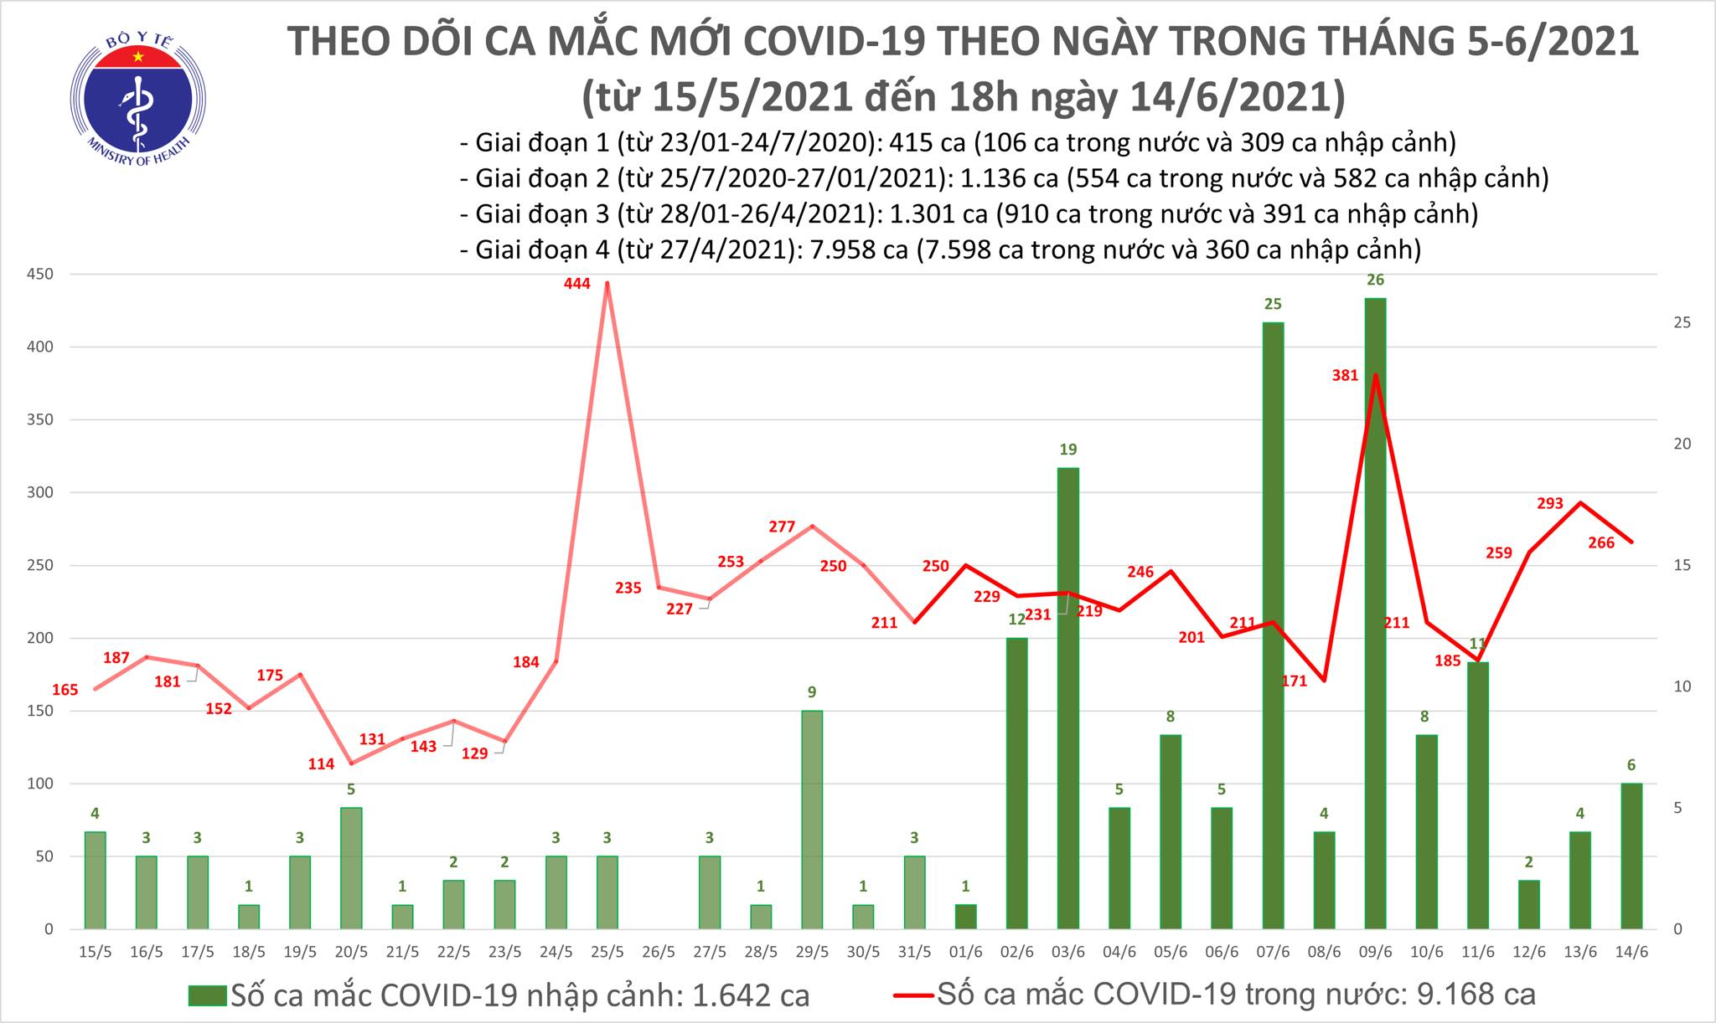

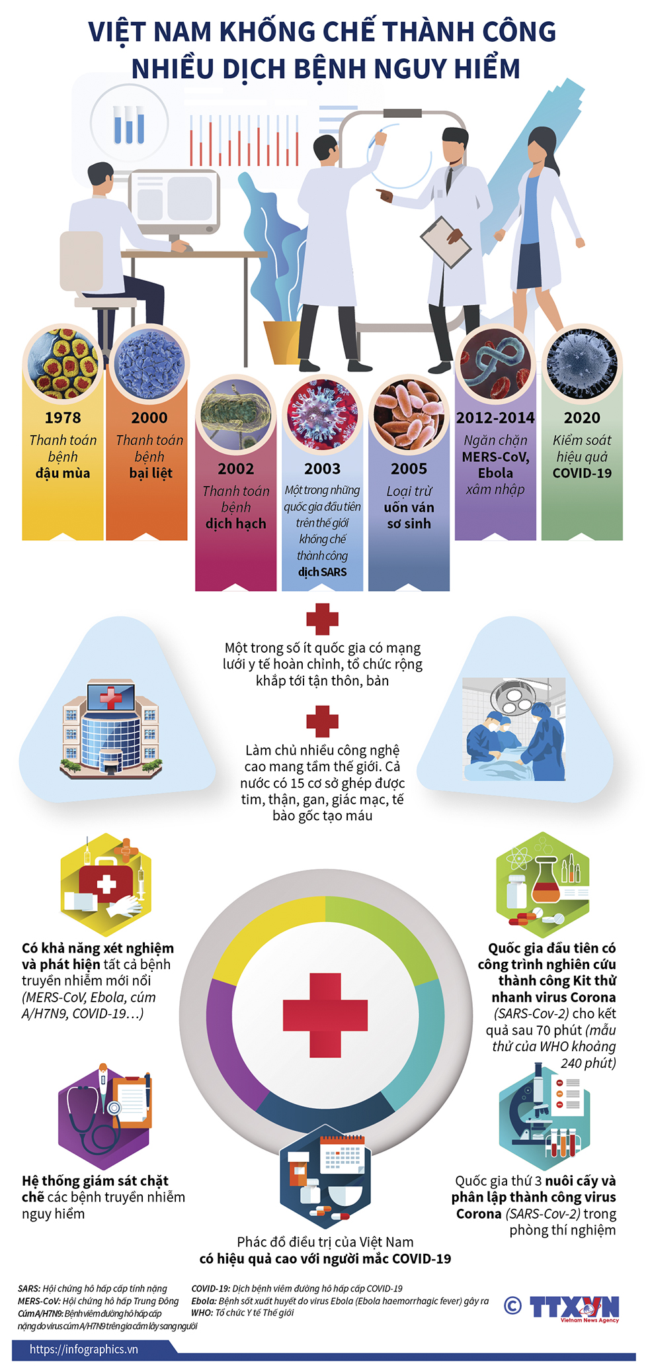

**Ngày dạy: 15/12/2021**

**Tiết 59:NỘI DUNG 5: NÓI VÀ NGHE**

**Trao đổi, thảo luận về ý nghĩa của một sự kiện lịch sử**

1. **Mục tiêu: N1, N2, N3- GQVĐ**

**-** HS biết trao đổi, thảo luận về ý nghĩa của một sự kiện lịch sử.

**-** HS nắm bắt được thông tin bài nói của các bạn, có thể đưa ra nhận xét, góp ý cho bạn.

**-** HS có kĩ năng, tự tin trình bày ý kiến trước tập thể lớp.

**b. Nội dung:** HS trình bày sản phẩm bằng ngôn ngữ nói.

**c. Sản phẩm:** Phần trình bày bằng ngôn ngữ nói, giọng điệu của HS.

**d. Tổ chức thực hiện:**

|  |  |
| --- | --- |
| **HĐ của GV và HS** | **Dự kiến sản phẩm** |
| **\*Định hướng kĩ năng trình bày ý kiến về vấn đề:**  **Bước 1: Chuyển giao nhiệm vụ:**  + *Việc trao đổi, thảo luận về ý nghĩa của một sự kiện lịch sử nhằm mục đích gì?*  *+ Theo em, để trình bày ý kiến về một vẫn đề, em cần làm những việc gì?*  Thảo luận cặp trong thời gian 03 phút.  **- Thực hiện nhiệm vụ**: HS thảo luận theo cặp.   * **Báo cáo sản phẩm:** HS báo cáo kết quả tìm hiểu. * **Đánh giá, nhận xét**: GV nhận xét và kết luận .   **\*Thực hành nói và nghe:**  **Bước 1: Chuyển giao nhiệm vụ**:  GV giao nhiệm vụ: Trao đổi, thảo luận về ý nghĩa của sự ra đời ngày Quốc tế phụ nữ 8/3.  **Bước 2:**  **Thực hiện nhiệm vụ**  + GV hướng dẫn quy trình các bước trao đổi, thảo luận.  + HS làm việc cá nhân, chuẩn bị bài nói theo yêu cầu đề bài.  **Bước 3: Báo cáo, thảo luận**  + GV gọi 1 HS lên trình bày bài nói của mình.  + Các HS khác lắng nghe.  + Cả lớp trao đổi, thảo luận về ý nghĩa của sự kiện.  **Bước 4: Kết luận, nhận định**  + GV đưa ra nhận xét về kĩ năng nói và kĩ năng nghe của HS.  + GV cho điểm HS (HS trình bày bài nói và HS có phát biểu nhận xét tốt).  **-** | **E. KĨ NĂNG NÓI VÀ NGHE**  **I. Định hướng**  **1. Mục đích của việc trao đổi, thảo luận về ý nghĩa của một sự kiện lịch sử**  Trao đổi, thảo luận về ý nghĩa của một sự kiện lịch sử là hoạt động giúp chúng ta hiểu rõ hơn ý nghĩa của sự kiện đó và ảnh hưởng của nó với cuộc sống ngày này.  2. **Để trao đổi, thảo luận về ý nghĩa của một sự kiện lịch sử, HS cần xác định:**  - Lựa chọn và xác định sự kiện lịch sử cần trao đổi, thảo luận.  - Lập dàn ý cho bài nói trao đổi, thảo luận về ý nghĩa của một sự kiện lịch sử đã chọn.  - Tương tác tốt trong khi trao đổi, thảo luận.  **3. Quy trình trao đổi, thảo luận:**  Description: https://hoc24.vn/source/V%C4%83n6/2021-03-30%20(3).png II. Thực hành **Bài tập**: Trao đổi, thảo luận về ý nghĩa của sự ra đời ngày Quốc tế phụ nữ 8/3.  (GV đã giao đề cho HS về nhà tìm hiểu trước tiết học)  **Bước 1: Chuẩn bị**  - Lựa chọn sự kiện lịch sử cần trao đổi, thảo luận.  - Thu thập và lựa chọn các thông tin về sự kiện, những ý kiến đánh giá về ý nghĩa của sự kiện đó từ các nguồn khác nhau như sách báo, internet,...  - Lựa chọn phương tiện hỗ trợ trao đổi, thảo luận (giấy, máy tính, tranh ảnh, sơ đồ,...).  **Bước 2: Tìm ý, lập dàn ý**  -**Mở bài**: Nêu tên sự kiện và ý nghĩa khái quát của sự kiện.  - **Thân bài**:  + **Thuật lại**ngắn gọn diễn biến của sự kiện theo trình tự thời gian.  + **Nêu ý nghĩa** của sự kiện vào thời điểm mà nó xảy ra và ảnh hưởng của sự kiện đối với cuộc sống ngày nay.  => Đây là nội dung chính của buổi thảo luận. Trong phần này, người nói có thể đưa ra đánh giá chung của mọi người hoặc ý kiến riêng của bản thân.  - **Kết bài**: Khẳng định lại ý nghĩa của sự kiện.  **Bước 3: Thực hành nói và nghe**  - Một bạn dựa vào dàn ý đã làm để trình bày ý nghĩa của một sự kiện lịch sử.  - Cả lớp trao đổi, thảo luận về ý nghĩa của sự kiện:  + Người nói nêu diễn biến và ý nghĩa của sự kiện theo dàn ý đã lập được; sử dụng các phương tiện hỗ trợ (nếu có).  + Người nghe theo dõi, nắm bắt được diễn biến và ý nghĩa của sự kiện.  + Người nói và người nghe trao đổi, thảo luận về ý nghĩa của sự kiện bằng cách nêu ra các quan điểm hoặc câu hỏi của bản thân. Có thái độ phù hợp khi trao đổi.  - Kết thúc: Khẳng định lại ý nghĩa của sự kiện.  **d) Kiểm tra và chỉnh sửa**  **Bước 4: Kiểm tra và chỉnh sửa:**  Rút kinh nghiệm về nội dung và cách trao đổi, thảo luận về ý nghĩa của một sự kiện lịch sử.  - **Người nói**:  + Xem xét nội dung bài nói đã đầy đủ chưa (diễn biến và ý nghĩa của sự kiện)?  + Cách trình bày: Diễn đạt có rõ ràng, dễ hiểu không? Ngôn ngữ, điệu bộ, thái độ và các phương tiện hỗ trợ khác đã phù hợp chưa?  - **Người nghe**:  + Hiểu đúng và tóm tắt được các thông tin (diễn biến và ý nghĩa của sự kiện) mà người nói cung cấp.  + Thái độ nghe: tập trung chú ý theo dõi người nói, nêu câu hỏi nếu thấy chưa rõ,... |

**Tài liệu tham khảo: Bài nói trình bày về ý nghĩa của ngày Quốc tế phụ nữ 8/3:**

Cứ đến ngày 8/3 hàng năm, phụ nữ trên toàn thế giới lại được cả nhân loại tôn vinh. Chúng ta hãy cùng ôn lại lịch sử của ngày Quốc tế Phụ nữ 8/3 để hiểu thêm về ý nghĩa của ngày này.

**Nguồn gốc ngày 8.3**

Nguồn gốc của ngày Quốc tế Phụ nữ bắt nguồn từ phong trào đấu tranh của nữ công nhân ngành dệt của nước Mỹ vào cuối thế kỷ XIX. Khi đó, các công nhân ngành dệt cùng đứng lên chống lại điều kiện làm việc khó khăn của họ tại thành phố New York vào ngày 8.3.1857.

Đến tháng 3.1859, các nữ công nhân Mỹ trong hãng dệt thành lập công đoàn đầu tiên đã được bảo vệ và giành quyền lợi cho mình. 50 năm sau, ngày 8.3.1908, 15.000 phụ nữ diễu hành trên đường phố New York đòi tăng lương, giảm giờ làm và huỷ bỏ việc bắt trẻ con làm việc. Sau đó, Đảng Xã hội Hoa Kỳ tuyên bố ngày Quốc tế Phụ nữ là ngày 28.2.1909.

Thế nhưng đến ngày 8.3.1910, tại Hội nghị phụ nữ do Quốc tế Xã hội chủ nghĩa tổ chức (Quốc tế thứ 2) tổ chức, 100 đại biểu phụ nữ thuộc 17 nước đã đồng loạt đòi quyền tự do dân chủ cho phụ nữ. Tại đây, hội nghị này đã quyết định lấy ngày 8.3 hàng năm làm ngày Quốc tế Phụ nữ, ngày đoàn kết đấu tranh của phụ nữ với khẩu hiệu: “Ngày làm việc 8 giờ, “Bảo vệ bà mẹ và trẻ em”, “Việc làm ngang nhau”…

Từ đó, ngày 8.3 trở thành ngày để biểu dương ý chí đấu tranh của phụ nữ trên thế giới, đấu tranh vì độc lập, tự do, vì quyền lợi hạnh phúc của phụ nữ và trẻ em.

**Ý nghĩa ngày 8.3**

Ở nhiều nước trên thế giới, ngày 8.3 được coi là ngày lễ lớn trong năm. Trong ngày này, đàn ông thường tặng hoa và quà cho những người phụ nữ xung quanh mình như bà, mẹ, vợ, người yêu…

Tại nước ta, ngày Quốc tế Phụ nữ còn được coi là ngày kỷ niệm cuộc khởi nghĩa của Hai Bà Trưng – 2 vị nữ tướng anh hùng dân tộc đầu tiên đã đánh đuổi giặc ngoại xâm phương Bắc. Thắng lợi cuộc khởi nghĩa của Hai Bà Trưng năm 42 được đánh giá là một bản anh hùng ca bất diệt, thể hiện ý chí độc lập và niềm tự hào dân tộc. Đồng thời, cuộc khởi nghĩa cũng là một minh chứng cho sức mạnh của phụ nữ Việt Nam trong lịch sử nhân loại trong sự nghiệp xây dựng và bảo vệ Tổ quốc.

Tại Việt Nam, để thể hiện sự tôn vinh những người phụ nữ, một nửa thế giới, người ta thường tổ chức rất trang trọng, tràn ngập hoa và những lời chúc tốt đẹp. Ngày 8/3 cũng là ngày nam giới thể hiện sự chăm sóc yêu thương cho người phụ nữ mà họ yêu quý.

Trong 365 ngày của một năm, phụ nữ có riêng một ngày để được xã hội quan tâm và bù đắp những thiệt thòi, vất vả trong cuộc sống. Họ luôn âm thầm hy sinh và chịu đựng để xây dựng hạnh phúc gia đình. Vì vậy, họ xứng đáng nhận được sự tôn trọng và quan tâm hơn nữa từ một nửa kia còn lại của thế giới, chia sẻ với họ những khó khăn trong công việc và gia đình."

"Không ai có thể phủ nhận vai trò và trách nhiệm to lớn của người phụ nữ thời hiện đại: Họ vừa là người nội trợ, vừa tham gia lao động xã hội, đóng góp sức lực của mình vào sự phát triển của đất nước, không những thế họ còn giữ một thiên chức cao cả là một người mẹ, mang nặng đẻ đau ra những đứa con và nuôi dạy chúng thành người. Phụ nữ ngày nay đang dần khẳng định mình là phái đẹp chứ không còn là phái yếu như trước kia."

**HOẠT ĐỘNG LUYỆN TẬP**

**a) Mục tiêu**: HS hiểu được kiến thức trong bài học để thực hiện bài tập giáo viên giao.

**b) Nội dung**: HS làm việc cá nhân hoàn thành phiếu học tập.

**c) Sản phẩm:** Phiếu học tập đã hoàn thiện của học sinh.

**d) Tổ chức thực hiện:**

1. **Thực hành phần TỰ ĐÁNH GIÁ (Trang 104 - 105 - 106/SGK):**

|  |  |
| --- | --- |
| **HĐ của GV và HS** | **Dự kiến sản phẩm** |
| **THẢO LUẬN THEO BÀN:**  **Bước 1: Chuyển giao nhiệm vụ:**  - HS trả lời nhanh các câu hỏi phần Tự đánh giá  **Bước 2: Thực hiện nhiệm vụ:** các nhóm thảo luận, trả lời ra phiếu Học tập từ câu 1 đến câu 8.  + Trả lời bằng cách chọn 1 đáp án:   |  |  | | --- | --- | | **Câu** | **Đáp án** | | **1** | **...** | | **…** | **...** | | **8** | **...** |   **+ Cá nhân tự trả lời câu 9, câu 10** hoàn thiện vào vở.  **Bước 3: Báo cáo sản phẩm, thảo luận.**  **Bước 4: Kết luận, nhận định**  GV chốt kiến thức | 1. **TỰ ĐÁNH GIÁ**   Tìm hiểu văn bản “***Những mốc son của cuộc tổng khởi nghĩa tháng Tám năm 1945***”  (Dần theo vietnamplus.vn ngày 17 - 8 - 2015- trang 104/ SGK   |  |  | | --- | --- | | **Câu** | **Đáp án** | | 1 | D | | 2 | C | | 3 | B | | 4 | C | | 5 | B | | 6 | B | | 7 | D | | 8 | B |   **Câu 9: HS trình bày quan điểm của mình.**  Ví dụ: Mốc thời gian trong tháng Tám (1945) được coi là quan trọng nhất là 2/9/1945. Bởi vì đó là ngày đánh dấu sự kiện Chủ tịch Hồ Chí Minh đọc bản *Tuyên ngôn độc lập*, khai sinh nước Việt Nam dân chủ cộng hòa.  **Câu 10:**  Việc trình bày bằng đồ họa giúp:  + Ghi nhớ các mốc thời gian theo sự kiện dễ dàng hơn.  + Sử dụng hình ảnh làm các sự kiện trở nên sinh động, chân thực.  + Sử dụng các phông chữ, cách in đậm, màu sắc khác nhau để đánh dấu mốc quan trọng, thu hút người đọc. |

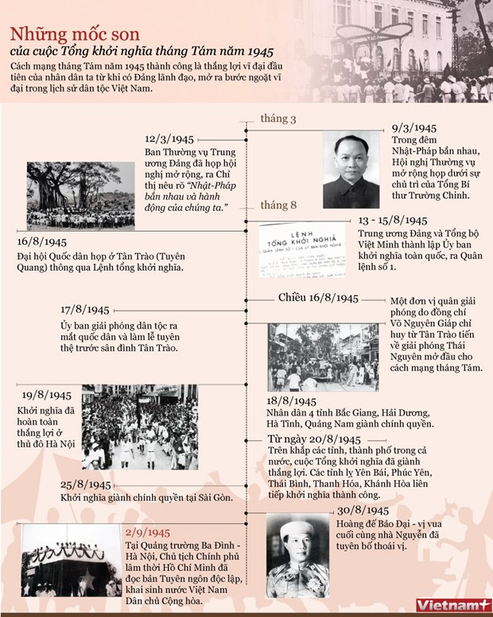

**2. Bài tập củng cố kĩ năng viết, nói và nghe**

**Bước 1: Chuyển giao nhiệm vụ** **học tâp:**

**GV giao nhiệm vụ:**

**+ Hoàn thiện bài văn thuyết minh thuật lại một sự kiện lịch sử trong nội dung Viết.**

**+ Tìm hiểu ý nghĩa của ngày Nhà giáo Việt Nam 20/11 để trao đổi với các bạn trong tiết học tự chọn.**

**Bước 2: Thực hiện nhiệm vụ**:

+ HS suy nghĩ, làm việc cá nhân tại nhà để báo cáo vào tiết học tự chọn.

+ GV động viên.

**Bước 3:** **Báo cáo, thảo luận** (tiến hành trong tiết học tự chọn)

**+** GV thu vở để chấm bài viết thuyết minh thuật lại một sự kiện lịch sử.

**+** GV gọi 1 số HS trình bày bài nói của mình (có thể sử dụng thêm các phương tiện hỗ trợ cho bài nói: tranh, ảnh, video,...)

Cả lớp lắng nghe, nhận xét và thảo luận.

**Bước 4:** **Đánh giá, kết luận:**

GV nhận xét kĩ năng nói và kĩ năng lắng nghe của HS và cho điểm.

**Ví dụ: Bài nói trình bày về ý nghĩa của ngày Nhà giáo Việt Nam 20/11**

Ngày 20/11 hàng năm là dịp để các thế hệ học trò thể hiện lòng tri ân của mình đến với các thầy cô giáo. Nhưng không phải ai cũng biết đến lịch sử và ý nghĩa của ngày này.

**Lịch sử hình thành**

Tháng 7 năm 1946, một tổ chức quốc tế các nhà giáo tiến bộ được thành lập ở Paris đã lấy tên là Liên hiệp quốc tế các công đoàn giáo dục (tiếng Pháp: Fédération Internationale Syndicale des Enseignants – FISE).

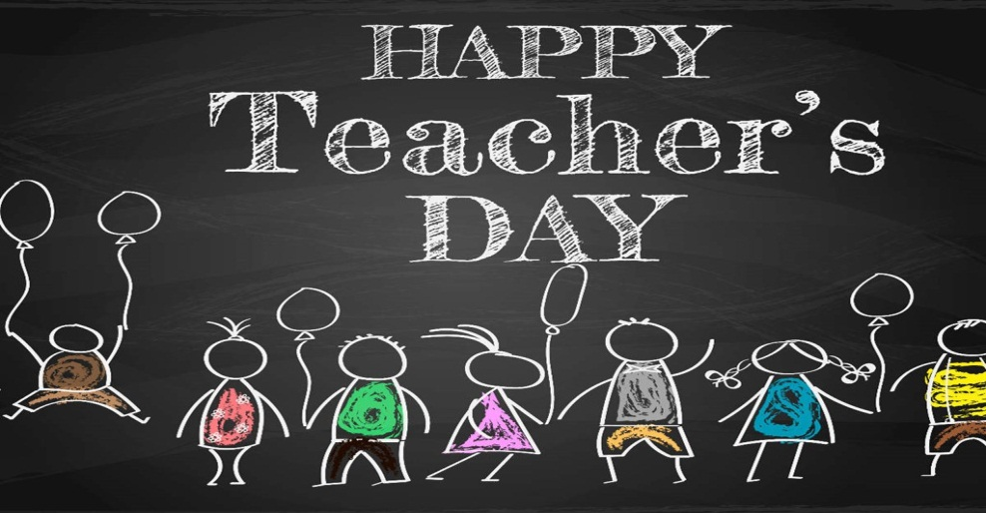

Năm 1949, tại một hội nghị ở Warszawa (thủ đô của Ba Lan), Liên hiệp quốc tế các công đoàn giáo dục đã ra bản “Hiến chương các nhà giáo” gồm 15 chương với nội dung chủ yếu là đấu tranh chống nền giáo dục tư sản, phong kiến, xây dựng nền giáo dục trong đó bảo vệ những quyền lợi của nghề dạy học và nhà giáo, đề cao trách nhiệm và vị trí của nghề dạy học và nhà giáo.

Công đoàn giáo dục Việt Nam, là thành viên của FISE từ năm 1953, đã quyết định, trong cuộc họp của FISE từ 26 đến 30 tháng 8 năm 1957 tại Warszawa, lấy ngày 20 tháng 11 năm 1958 là ngày “Quốc tế hiến chương các nhà giáo”. Ngày này lần đầu tiên được tổ chức trên toàn miền Bắc Việt Nam năm 1958.

Những năm sau đó, ngày lễ này được tổ chức ở các vùng ở miền Nam Việt Nam. Hàng năm vào dịp kỷ niệm 20 tháng 11 cơ quan tiểu ban giáo dục thường xuất bản, phát hành một số tập san đặc biệt để cổ vũ tinh thần đấu tranh của giáo giới trong vùng tạm chiếm, động viên tinh thần giáo viên kháng chiến.

Khi Việt Nam thống nhất, ngày này đã trở thành ngày truyền thống của ngành giáo dục Việt Nam. Vào ngày 28 tháng 9 năm 1982, Hội đồng Bộ trưởng (nay là Chính phủ) đã ban hành quyết định số 167-HĐBT thiết lập ngày 20 tháng 11.

**Ý nghĩa sâu sắc của ngày 20/11**

[Ngày nhà giáo Việt Nam](https://bnews.vn/tag/ngay-nha-giao-viet-nam/28762/1.html) (hay ngày lễ Hiến chương nhà giáo Việt Nam) là một ngày kỷ niệm được tổ chức hằng năm vào ngày 20 tháng 11 tại Việt Nam.

Đây là ngày lễ hội của ngành giáo dục và là Ngày Nhà giáo, ngày "tôn sư trọng đạo" nhằm mục đích tôn vinh những người hoạt động trong ngành này.

Ngày này là dịp để các thế hệ học trò bày tỏ lòng biết ơn với những người thầy cô giáo. Trong ngày này, các học sinh thường đến tặng hoa và biếu quà cho các thầy cô giáo. Ngành giáo dục cũng thường nhân dịp này đánh giá lại hoạt động giáo dục và lập phương hướng nâng cao chất lượng giáo dục.

Việc tổ chức ngày Nhà giáo Việt nam 20-11 hằng năm đã sớm trở thành ngày hội truyền thống của giáo giới Việt Nam. Điều này hoàn toàn phù hợp với truyền thống tốt đẹp của dân tộc ta, một dân tộc có mấy nghìn năm văn hiến và có truyền thống hiếu học, tôn sư trọng đạo.

Ngày 20/11 là dịp để các thế hệ học trò bày tỏ lòng biết ơn sâu sắc với những người thầy, để mọi ngành, mọi nghề và toàn xã hội chia sẻ niềm vui, tri ân với những người đã góp bao công sức và tâm huyết cho sự nghiệp trồng người cao cả, góp phần xây dựng đất nước phồn vinh, hạnh phúc.

**HOẠT ĐỘNG VẬN DỤNG.**

**a) Mục tiêu**: HS hiểu được kiến thức trong bài học để vận dụng vào thực tế.

**b) Nội dung**: HS làm việc cá nhân, đưa ra suy nghĩ, cảm nhận của bản thân về một vấn đề GV đặt ra.

**c) Sản phẩm:** Câu trả lời của học sinh.

**d) Tổ chức thực hiện:**

HOẠT ĐỘNG NHÓM:

**Bước 1: Chuyển giao nhiệm vụ** **học tâp:**

GV đặt câu hỏi:

? Em ấn tượng nhất với văn bản thông tin nào trong bài học? Vì sao em lại ấn tượng?

Chỉ ra thông điệp/ý nghĩa của văn bản đó đối với cá nhân em.

**Bước 2: Thực hiện nhiệm vụ**:

+ HS suy nghĩ cá nhân.

+ GV động viên.

**Bước 3:** **Báo cáo, thảo luận:**

**+** GV gọi một số HS chia sẻ suy nghĩ.

+ Các HS khác lắng nghe bạn trình bày và nhận xét.

**Bước 4:** **Đánh giá, kết luận:**

GV nhận xét, chốt kiến thức.

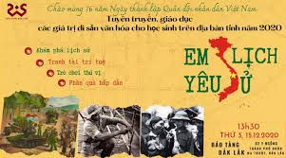 

**HƯỚNG DẪN TỰ HỌC**

1. Đọc sách giáo khoa Lịch sử và Địa lí 6, tập trung vào các bài thuật lại một sự kiện nổi bật của nước ta và thế giới được trình bày theo trật tự thời gian.

2. Đọc sách, báo, truy cập internet, thu thập tư liệu (gồm các bài viết, hình ảnh, video,...) liên quan đến các sự kiện nổi bật như Cách mạng tháng Tám 1945, Hồ Chí Minh viết và đọc bản Tuyên ngôn Độc lập, chiến dịch Giờ Trái Đất,...

**3. Chuẩn bị bài : Ôn tập và tự đánh giá cuối học kì I**

**H. TÀI LIỆU THAM KHẢO**

- Sách giáo khoa Ngữ văn 6 – *Cánh diều*

- Nội dung công văn 5512/BGD-ĐT.

- Nội dung modul 1, 2, 3 được tập huấn.

- Một số tài liệu, hình ảnh trên mạng internet

**I. RÚT KINH NGHIỆM GIỜ DẠY**

**…………………………………………….**

Ngày dạy: 15/12/2021

**Tiết 61**: **ÔN TẬP VÀ TỰ ĐÁNH GIÁ CUỐI HỌC KÌ I**

|  |  |
| --- | --- |
|  |  |

**A. MỤC TIÊU CẦN ĐẠT**

**1. Kiến thức**

- HS trình bày được các nội dung cơ bản đã học trong học kì I, gồm kĩ năng đọc hiểu, viết, nói và nghe; các đơn vị kiến thức tiếng Việt, văn học.

- Nêu được yêu cầu về nội dung và hình thức của các câu hỏi, bài tập, giúp HS tự đánh giá kết quả học tập cuối kì I.

**2. Năng lực cần hình thành**

- Năng lực đọc và tổng hợp thông tin

- Năng lực giao tiếp và hợp tác, năng lực giải quyết vấn đề,...

**3. Phẩm chất**

Giúp HS có trách nhiệm với việc học tập của bản thân và thêm yêu thích, hứng thú với môn Văn hơn nữa.

**B. THIẾT BỊ DẠY HỌC VÀ HỌC LIỆU**

**1. Giáo viên**

- Sưu tầm tài liệu, lập kế hoạch dạy học .

- Thiết kể bài giảng điện tử.

- Chuẩn bị phương tiện, học liệu:

+ Các phương tiện : Máy vi tính, máy chiếu đa năng...

+ Học liệu: Các câu hỏi kiểm tra kiến thức

**2. Học sinh.**

Trả lời các câu hỏi phần Nội dung ôn tập ( Tr 107 -> 109/SGK) vào vở soạn bài.

**C. TỖ CHỨC CÁC HOẠT ĐỘNG DẠY HỌC**

**Phần thứ nhất: NỘI DUNG ÔN TẬP**

**a) Mục tiêu**:

Giúp HS ôn tập, củng cố các đơn vị kiến thưc học kì I.

**b) Nội dung hoạt động:** Làm việc cá nhân, tham gia trò chơi.

**c) Sản phẩm:** Câu trả lời cá nhân, phiếu học tập đã hoàn thiện của các nhóm.

**d) Tổ chức thực hiện hoạt động:**

*GV kiểm tra phần chuẩn bị các câu hỏi phần Nội dung ôn tập ( Tr 107 -> 109/SGK) của HS (GV đã giao làm trước ở nhà).

**Hoạt động 1:** **GV hướng dẫn HS chốt nhanh kiên thức:**

**Câu 1: Thống kê tên các thể loại, kiểu văn bản và tên văn bản cụ thể đã học trong sách Ngữ văn 6, tập 1.**

- **Văn bản văn học:**

+ *Truyện (Truyền thuyết và Cổ tích): Thánh Gióng; Sự tích Hồ Gươm; Thạch Sanh*

+ Thơ lục bát: *À ơi tay mẹ* (Bình Nguyên); *Về thăm mẹ* (Đinh Nam Khương).

+ Kí (Hồi kí và Du kí)*: Trong lòng mẹ* (Nguyên Hồng); *Đồng Tháp Mười mùa nước nổi* (Văn Công Hùng); *Thời thơ ấu* *của Hon -đa* (Hon -đa Sô-i-chi-rô)

**- Văn bản nghị luận**: *Nguyên Hồng - nhà văn của những người cùng khổ* (Nguyễn Đăng Mạnh); *Vẻ đẹp của một bài ca dao* (Hoàng Tiến Tựu); *Thánh Gióng - tượng đài vĩnh cửu của lòng yêu nước* (Bùi Mạnh Nhị);

**- Văn bản thông tin**

*Hồ Chí Minh và “Tuyên ngôn độc lập* (Bùi Đình Phong); *Diễn biến chiến dịch Điện Biên Phủ;Giờ Trái Đất.*

**Câu 2: Nêu nội dung chính của các văn bản đọc hiểu trong  sách Ngữ văn 6, tập 1 theo bảng sau:**

|  |  |  |
| --- | --- | --- |
| **Loại** | **Tên văn bản** | **Nội dung chính** |
| Văn bản văn học | *- Thánh Gióng.*      *- Thạch Sanh.*        *- Sự tích Hồ Gươm.*      *- À ơi tay mẹ*  (Bình Nguyên)    *- Về thăm mẹ* (Đinh Nam Khương)    *- Trong lòng mẹ* (Nguyên Hồng)  *- Đồng Tháp Mười mùa nước nổi* (Văn Công Hùng)  *- Thời thơ ấu của Hon-đa* (Hon -đa Sô-i-chi-rô) | - Hình tượng Thánh Gióng với nhiều màu sắc thần kì là biểu tượng rực rỡ của ý thức và sức mạnh bảo vệ đất nước, đồng thời là sự thể hiện quan niệm và ước mơ của nhân dân ta ngay từ buổi đầu lịch sử về người anh hùng cứu nước chống ngoại xâm.   - *Thạch Sanh* là truyện cổ tích về người dũng sĩ diệt chằn tinh, diệt đại bàng cứu người bị hại, vạch mặt kẻ vong ân bội nghĩa và chống quân xâm lược. Truyện thể hiện ước mơ, niềm tin về đạo đức, công lí xã hội và lí tưởng nhân đạo, yêu hòa bình của nhân dân ta.  - Truyện *Sự tích hồ Gươm* ca ngợi tính chất chính nghĩa, tính chất nhân dân và chiến thắng vẻ vang của cuộc khởi nghĩa Lam Sơn chống giặc Minh xâm lược do Lê Lợi lãnh đạo ở đầu thế kỉ XV. Truyện cũng nhằm giải thích tên gọi hồ Hoàn Kiếm, đồng thời thể hiện khát vọng hòa bình của dân tộc.  - *À ơi tay mẹ* (Bình Nguyên) là bài thơ bày tỏ tình cảm của người mẹ với đứa con nhỏ bé của mình. Qua hình ảnh đôi bàn tay và những lời ru, bài thơ đã khắc họa thành công một người mẹ Việt Nam điển hình: vất vả, chắt chiu, yêu thương, hi sinh...đến quên mình.  - *Về thăm mẹ* (Đinh Nam Khương)  là bài thơ thể hiện tình cảm của người con xa nhà trong một lần về thăm mẹ mình. Mặc dù mẹ không ở nhà nhưng hình ảnh mẹ hiễn hữu trong từng sự vật thân thuộc xung quanh. Mỗi cảnh, mỗi vật đều biểu hiện sự vất vả, sự tần tảo, hi sinh và đặc biệt là tình thương yêu của mẹ dành cho con.  - Đoạn trích *Trong lòng mẹ* (Nguyên Hồng) đã kể lại một cách chân thực và cảm động những cay đắng, tủi cực cùng tình yêu thương cháy bỏng của nhà văn thời thơ ấu đối với người mẹ bất hạnh.  - Qua văn bản *Đồng Tháp Mười mùa nước nổi* (Văn Công Hùng), tác giả đã kể về trải nghiệm của bản thân khi được đến vùng đất Đồng Tháp Mười. Đó là một chuyến thú vị, tác giả đã được tìm hiểu nhiều hơn về cảnh vật, thiên nhiên, di tích, ẩm thực và cả con người nơi đây.  - Đoạn kí *Thời thơ ấu của Hon-đa* (Hon -đa Sô-i-chi-rô) kể về tuổi thơ sớm nhận ra hứng thú của Hon-đa với máy móc, kĩ thuật. Đồng thời, tác phẩm cũng nêu lên ước mộng của tác giả, một trong những yếu tố liên quan đến sự nghiệp của ông sau này. |
| Văn bản nghị luận | *- Nguyên Hồng - nhà văn của những người cùng khổ (*Nguyễn Đăng Mạnh)  *- Vẻ đẹp của một bài ca dao* (Hoàng Tiến Tựu)  *- Thánh Gióng - tượng đài vĩnh cửu của lòng yêu nước (*Bùi Mạnh Nhị) | - Qua *Nguyên Hồng - nhà văn của những người cùng khổ*, Nguyễn Đăng Mạnh đã chứng minh Nguyên Hồng là nhà văn nhạy cảm, khao khát tình yêu thường và đồng cảm với phụ nữ, trẻ em, người lao động và người dân nghèo. Sự đồng cảm và tình yêu đặc biệt ấy xuất phát từ chính hoàn cảnh xuất thân và môi trường sống của ông.  - Qua *Vẻ đẹp của một bài ca dao*, Hoàng Tiến Tựu đã nêu lên ý kiến của mình về vẻ đẹp cũng như bố cục của một bài ca dao. Qua đó thể hiện khả năng lập luận xuất sắc của tác giả.  - Qua văn bản *Thánh Gióng - tượng đài vĩnh cửu của lòng yêu nước*, Bùi Mạnh Nhị đã chứng minh rằng Thánh Gióng là một tác phẩm thành công, tiêu biểu viết về lòng yêu nước của dân tộc. |
| Văn bản thông tin | *- Hồ Chí Minh và Tuyên ngôn Độc lập.*  *- Diễn biến chiến dịch Điện Biên Phủ.*  *- Giờ Trái Đất.* | - Văn bản *Hồ Chí Minh và Tuyên ngôn Độc lập* đã cung cấp đầy đủ thông tin về sự kiện ra đời bản Tuyên ngôn độc lập, khai sinh ra nước Việt Nam Dân chủ Cộng hòa.  - *Diễn biến Chiến dịch Điện Biên Phủ* cung cấp thông tin về trận chiến lịch sử dân tộc ta.  - *Giờ Trái Đất* đã cung cấp đầy đủ thông tin về nguyên nhân, sự hình thành và phát triển của chiến dịch này. |

**Câu 3: Nêu những điểm cần chú ý về cách đọc truyện (truyền thuyết, cổ tích), thơ (lục bát) và kí (hồi kí, du kí)**

|  |  |
| --- | --- |
| Thể loại | Chú ý về cách đọc |
| **Truyện** (truyền thuyết, truyện cổ tich) | - Nhận biết được văn bản kể chuyện gì, có những nhân vật nào, ai là người được chú ý nhất, những chi tiết nào đáng nhớ.  - Nắm được trình tự diễn ra của các sự việc và mối quan hệ của các sự việc ấy; mở đầu và kết thúc truyện có gì đặc biệt,..  - Nhận biết được chủ đề của truyện, chỉ ra được sự liên quan của chủ đề ấy với cuộc sống hiện nay của bản thân các em. |
| **Thơ** | - Nhận biết được một số yếu tố hình thức nổi bật của bài thơ (nhan đề, dòng thơ, khổ thơ, vần và nhịp, hình ảnh, từ ngữ, biện pháp tu từ,...)  - Hiểu được bài thơ là lời của ai? nói về ai, về điều gì? ; nói bằng cách nào; cách nói ấy có gì độc đáo, đáng nhớ.  - Chỉ ra được tình cảm, cảm xúc của người viết và những tác động của chúng đến suy nghĩ và tình cảm người đọc. |
| **Kí** (Hồi kí, du kí) | - Nhận biết được văn bản kể về ai và sự việc gì; những chi tiết nào của bài kí mang tính xác thực;...  - Chỉ ra được hình thức ghi chép của bài kí; ngôi kể và tác dụng của ngôi kể thường dùng trong kí.  - Chỉ ra những câu, đoạn trong bài kí thể hiện suy nghĩ và cảm xúc của tác giả, nhận biết được tác dụng của những suy nghĩ và cảm xúc ấy đối với người đọc. |

**Câu 4: Theo em, trong  sách Ngữ văn 6, tập 1 có những nội dung nào gần gũi và có tác dụng với đời sống hiện nay và với chính bản thân em? Hãy nêu lên một văn bản và làm sáng tỏ điều đó.**

Theo em, trong sách Ngữ văn 6, tập 1, nội dung em thấy  gần gũi và có tác dụng với đời sống hiện nay và với chính bản thân chính là văn bản về giờ trái đất, bởi văn bản này khuyến khích một cộng đồng  toàn cầu hãy liên kết với nhau để chia sẻ những cơ hội và thách thức của việc tạo ra một thế giới phát triển bền vững. Chiến dịch Giờ Trái Đất góp phần không nhỏ vào việc tiết kiệm điện năng, giảm thiểu khí thải CO2, giảm hiệu ứng nhà kính, chống biến đổi khí hậu.

**Câu 5: Thống kê tên các kiểu văn bản và yêu cầu luyện viết các kiểu văn bản đó trong  sách Ngữ văn 6, tập 1 theo mẫu sau:**

- Viết được bài hoặc đoạn văn kể về một kỉ niệm của bản thân.

- Viết bài văn kể lại một truyện truyền thuyết hoặc cổ tích.

- Tập làm thơ lục bát.

- Viết đoạn văn nêu cảm nghĩ về bài thơ.

- Viết bài văn thuyết minh thuật lại một sự việc.

**Câu 6: Nêu các bước tiến hành một văn bản, chỉ ra nhiệm vụ của mỗi bước:**

|  |  |
| --- | --- |
| **Thứ tự các bước** | **Nhiệm vụ cụ thể** |
| Bước 1: Chuẩn bị | - Thu thập, lựa chọn tư liệu và thông tin về vấn đề sẽ viết. |
| Bước 2: Tìm ý và lập dàn ý | - Tìm ý cho bài viết và phát triển các ý bằng cách đặt và trả lời các câu hỏi, sắp xếp các ý có một bố cục rành mạch, hợp lí.  - Lập dàn bài ( có thể bằng sơ đồ tư duy) đầy đủ 3 bước: Mở bài, thân bài, kết bài. |
| Bước 3: Viết | Diễn đạt các ý đã ghi trong bố cục thành những câu, đoạn văn chính xác, trong sáng, có mạch lạc và liên kết chặt chẽ với nhau. |
| Bước 4: Kiểm tra và chỉnh sửa | Kiểm tra lại văn bản để xem có đạt các yêu cầu đã nêu chưa và cần sữa chữa gì không. |

**Câu 7: Nêu tác dụng của việc tập làm thơ lục bát và tập viết bài văn kể về một kỉ niệm của bản thân.**

- Tác dụng của làm thơ theo thể thơ lục bát để nắm được cách gieo vần và phối thanh, ngắt nhịp giản dị mà biến hoá vô cùng linh hoạt, phong phú và đa dạng trong khả năng diễn tả thể hiện sức sống mãnh liệt, mang đậm vẻ đẹp tâm hồn con người Việt Nam.

- Tập viết bài văn kể một kỉ niệm của bản thân để rèn luyện kĩ năng viết văn bản tự sự kể chuyện giúp các em tập cách diễn đạt kể chuyện, sử dụng ngôn ngữ phù hợp trong sáng để diễn tả lại điều muốn kể kể cả trong văn viết  và văn nói.

**Câu 8: Nêu các nội dung chính được rèn luyện trong kĩ năng nói và nghe ở  sách Ngữ văn 6, tập 1. Các nội dung nói và nghe liên quan gì đến nội dung đọc hiểu và viết?**

- Kể lại một truyện truyền thuyết hoặc cổ tích.

- Kể về một trải nghiệm đáng nhớ.

- Kể về một kỉ niệm của bản thân.

- Trình bày ý kiến về một vấn đề.

- Trao đổi, thảo luận về ý nghĩa của một sự kiện lịch sử.

→ Học nói nghe sẽ giúp chúng ta rèn luyện kĩ năng tiếp thu nội dung thông tin cả về thái độ và tình cảm khi nghe và nói, vận dụng vào trong bài viết của mình và rút được bài học khi đọc hiểu vấn đề.

**Câu 9: Liệt kê tên các nội dung tiếng Việt được học thành mục riêng trong  sách Ngữ văn 6, tập 1 theo bảng sau:**

- Bài 1: Từ đơn và từ phức (từ ghép, từ láy).

- Bài 2: Biện pháp tu từ, biện pháp tu từ ẩn dụ.

- Bài 3: Từ đa nghĩa, từ đồng âm, từ mượn.

- Bài 4: Thành ngữ; Dấu chấm phẩy.

- Bài 5: Câu mở đầu bằng trạng ngữ chỉ thời gian; Mở rộng vị ngữ.

**Hoạt động 2**: **Tổ chức ôn tập qua trò chơi:**

**Gameshow Rung chuông vàng mini**

**Bước 1: GV giới thiệu luật chơi:**

Mỗi HS sẽ được phát 3 tờ giấy nhớ (loại nhỏ) với 3 màu sắc khác nhau: **xanh - vàng - hồng** (tương với với 3 đáp án của mỗi câu hỏi theo quy định).

- HS cả lớp sẽ đứng tại chỗ để cùng tham gia trò chơi.

- GV lần lượt đọc các câu hỏi. Sau khi GV đọc xong câu hỏi, HS có 5s để giơ tờ giấy nhớ tương ứng đáp án

- HS nào trả lời sai câu hỏi sẽ tự động ngồi xuống, không được tham gia trả lời câu hỏi tiếp theo.

- Hết 10 câu hỏi, (những) HS nào còn đứng (trả lời được hết 10 câu hỏi) sẽ giành được phần thưởng.

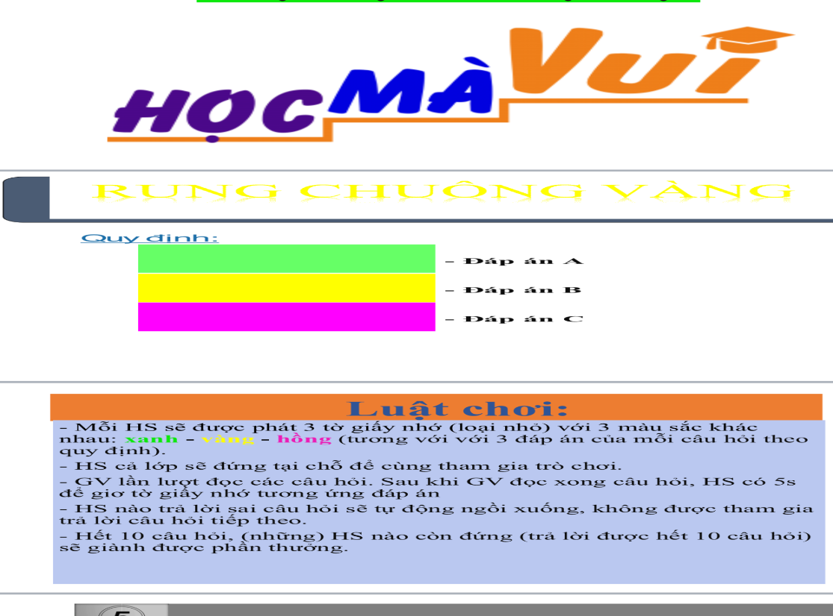

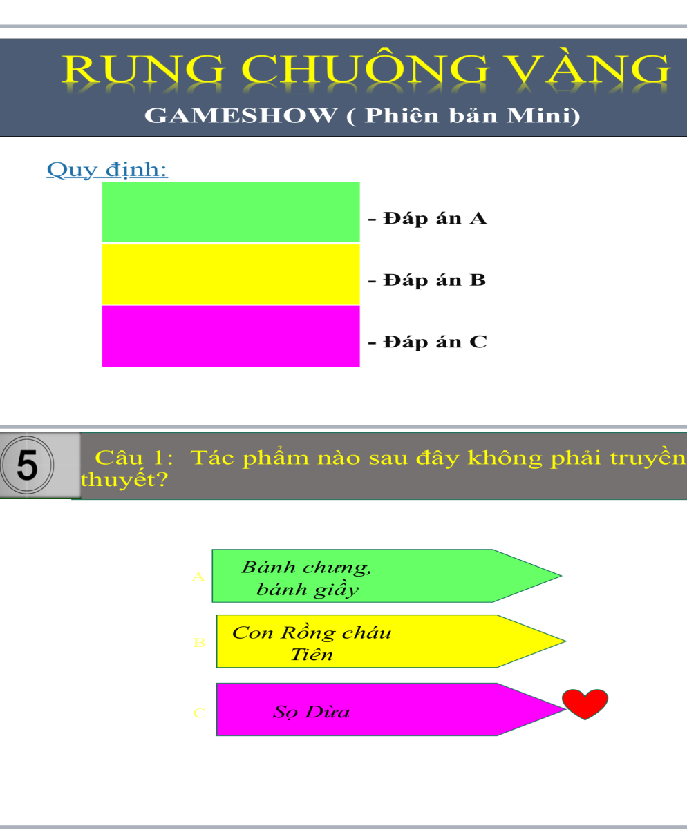

**Bước 2: GV đề nghị HS gấp toàn bộ sách và vở lại, đứng tại chỗ để tham gia Gameshow.**

**GV trình chiếu câu hỏi, HS trả lời câu hỏi bằng tờ giấy nhớ quy định đáp án theo màu sắc:**

**Câu 1**: Tác phẩm nào sau đây không phải truyền thuyết?

A. Bánh trưng, bánh giầy

B. Con Rồng cháu Tiên

C. Sọ Dừa

D. Sự tích hồ gươm

**Câu 2:** Vật nào không có trong câu nói của Gióng với sứ giả?

A.Ngựa sắt

B. Mũ sắt

C. Roi sắt

D. Áo giáp sắt

**Câu 3:** Thể loại cổ tích có điểm gì khác biệt so với truyền thuyết?

A. Kể về cuộc đời của một số nhân vật: nhân vật tài năng, nhân vật thông minh, người đội lốt vật...

B. Viết về một sự kiện hoặc nhân vật liên quan đến sự kiện lịch sử.

C. Không có chi tiết hoang đường.

D. Không có chi tiết kì ảo.

**Câu 4:** Đặc điểm nào sau đây không đúng với thể thơ lục bát?

A. Số tiếng trong dòng thơ cố định.

B. Thường gieo vần chân và vần lưng, thường ngắt nhịp lẻ

C. Thể hiện vẻ đẹp tâm hồn của con người Việt Nam.

**D.** Thường gieo vần chân và vần lưng, thường ngắt nhịp chẵn

**Câu 5:** : Điền vào chỗ trống trong câu ca dao sau;

“Cần Thơ gạo trắng nước…(1)

Ai đi đến đó…(2) không muốn về”

A. (1) xanh; (2) thì

B. (1) trong; (2) hồn

C. (1) trong ; (2) lòng

D. (1) trong; (2) thì

**Câu 6:** Chùm Ca dao Việt Nam được học trong bài học 2 không nói đến tình cảm nào sau đây?

A. Tình cảm cha mẹ với con.

B. Tình cảm với cội nguồn.

C. Tình yêu lứa đôi

D. Tình cảm gắn bó của anh em trong gia đình.

**Câu 7:** Đặc điểm nào sau đây không phải là đặc điểm của thể loại hồi kí?

A. Kể lại những sự việc mà người viết tham dự hoặc chứng kiến.

B. Sự việc thường được kể theo trình tự thời gian.

C. Cốt truyện thường xoay quanh công trạng, kì tích của nhân vật mà cộng đồng ca tụng, tôn thờ.

D. Người kể chuyện ngôi thứ nhất trong văn bản thường là hình ảnh của tác giả.

**Câu 8:**Từ được tạo ra bằng cách ghép các tiếng có quan hệ với nhau về nghĩa gọi là ….

A. Từ đơn

B. Từ ghép

C. Từ láy

D. Từ phức

**Câu 9:** Đâu là quy trình viết đúng?

A. Tìm ý và lập dàn ý --> Viết bài--> Kiể tra, chỉnh sửa

B. Chuẩn bị --> Tìm ý và Lập dàn ý--> Kiểm tra, chỉnh sửa--> Viết bài

C. Chuẩn bị --> Tìm ý và lập dàn ý --> Viết bài ---> Kiểm tra, chỉnh sửa

D. Chuẩn bị --> Kiểm tra, chỉnh sửa --> Viết bài ---> Tìm ý và lập dàn ý

**Câu 10:** Đặc điểm nào sau đây không phải của văn nghị luận?

A. Là văn bản nhằm thuyết phục người đọc, người nghe về một vấn đề gì đó.

B. Thường triển khai theo trật tự thời gian, trình bày bằng chữ viết kết hợp với các phương thức khác như hình ảnh, âm thanh.

C. Người viết dùng các lí lẽ và dẫn chứng cụ thể để làm sáng tỏ ý kiến của mình.

D. Sử dụng các **luận điểm**, **luận** cứ và lập **luận**

**Bước 3:** Kết thúc 10 câu hỏi, những HS nào còn đứng sẽ là người chiến thắng.

**Bước 4:** Trao quà, khen ngợi các HS chiến thắng.

**Phần thứ hai: TỰ ĐÁNH GIÁ CUỐI HỌC KÌ I**

**a) Mục tiêu**: Đánh giá năng lực vận dụng các kiến thức tiếng Việt và văn học đã học vào việc đọc hiểu và viết văn bản.

**b) Nội dung hoạt động:** Làm việc cá nhân, thảo luận cặp.

**c) Sản phẩm:** Câu trả lời cá nhân của HS.

**d) Tổ chức thực hiện hoạt động:**

**Hoạt động 1: I. Đọc hiểu**

**Bước 1:**  **Chuyển giao nhiệm vụ:**

- HS làm việc cá nhân để hoàn thành các câu hỏi từ câu 1 đến câu 10 phần I. Đọc hiểu (Tr 109 - 111/SGK) vào Phiếu học tập. Thời gian: 10 phút.

- Hết 10 phút, GV yêu cầu HS trao đổi theo cặp để thống nhất đáp án.

**Bước 2: Thực hiện nhiệm vụ:** HS suy nghĩ cá nhân và thảo luận cặp theo yêu cầu.

**Bước 3: Báo cáo, thảo luận:** HS trả lời câu hỏi, thảo luận cả lớp.

**Bước 4: Kết luận, nhận định:** GV nhận xét, chốt đáp án.

|  |  |
| --- | --- |
| **a) Đọc hiểu đoạn thơ trích trong *Việt Bắc* (Tố Hữu)** | **b) Đọc hiểu đoạn trích:** 27-1-1973: KÍ HIỆP ĐỊNH PA-RI (PARIS) CHẤM DỨT CHIẾN TRANH, LẬP LẠI HOÀ BÌNH Ở VIỆT NAM |
| 1. D  2. D  3. B  4. C  5. B  6. C | 7.A  8. D  9. A  10. 3 chi tiết quan trọng:   * Báo Nhân Dân số ra ngày Chủ nhật 28-1-1973 đã in trên trang nhất những dòng chữ to, nét đậm, in hai màu đỏ và đen nổi bật: Cuộc kháng chiến chống Mỹ, cứu nước đã giành được thắng lợi vĩ đại. * Ngày 23-1-1973, đúng 12 giờ 30 phút (giờ Pa-ri), Hiệp định chấm dứt chiến tranh, lập lại hoà bình ở Việt Nam đã được kí tắt giữa cố vấn đặc biệt Lê Đức Thọ và Kít-xinh-giơ (Kissinger). * Ngày 27-1-1973, đúng 11 giờ (giờ Pa-ri), Hiệp định chấm dứt chiến tranh, lập lại hoà bình ở Việt Nam đã được kí chính thức giữa các Bộ trưởng Ngoại giao của các bên.  Cùng ngày, bốn nghị định thư của Hiệp định cũng đã được kí kết. |

**Hoạt động 2: II Viết**

**Bước 1:**  **Chuyển giao nhiệm vụ:**

**HS làm việc cá nhân**: Chọn một trong hai đề sau để viết thành bài văn ngắn (khoảng 2 trang):

**Đề 1:** Hình ảnh người mẹ hoặc người bố trong một bài thơ khiến em xúc động nhất.

**Đề 2:** Em có thích đọc truyện cổ tích không? Vì sao? Hãy trình bày ý kiến của mình.

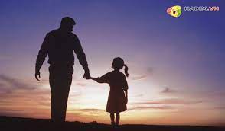 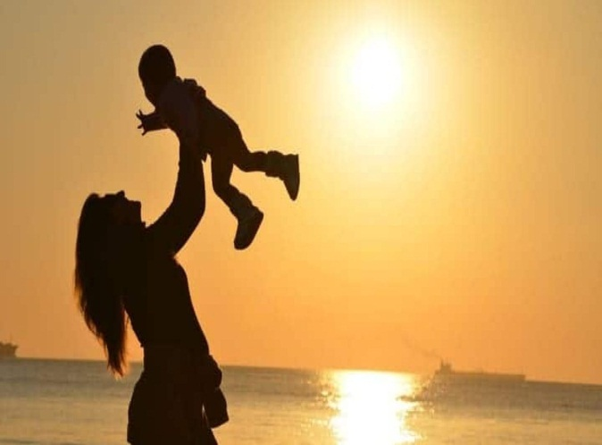

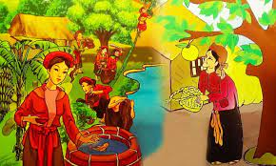 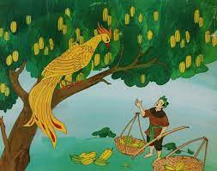

**Bước 2: Thực hiện nhiệm vụ:** HS suy nghĩ và làm việc cá nhân.

**Bước 3: Báo cáo, thảo luận:**

- GV gọi 1 số HS trình bày bài viết của mình.

- HS khác lắng nghe, nhận xét.

**Bước 4: Kết luận, nhận định:** GV nhận xét, chốt kiến thức cần đạt.

**HƯỚNG DẪN TỰ HỌC**

1. Hoàn thành các bảng hệ thông kiến thức học kì I.

2. Hoàn thành bài viết ở mục II. Viết (Tr 111/SGK)

3. Chuẩn bị kiểm tra chất lượng cuối học kì I.

**H. TÀI LIỆU THAM KHẢO**

- Sách giáo khoa Ngữ văn 6 – *Cánh diều*

- Nội dung công văn 5512/BGD-ĐT.

- Nội dung modul 1, 2, 3 được tập huấn.

- Một số tài liệu, hình ảnh trên mạng internet

**I. RÚT KINH NGHIỆM GIỜ DẠY**

**………………………………………………**

**BÀI KIỂM TRA HỌC KÌ I**

**Thời gian thực hiện: 2 tiết (từ tiết 61 đến tiết 62 )**

----------------

ĐỀ 1

**A.MỤC TIÊU**

-Đánh giá kết quả dạy học của giáo viên và học sinh trong học ki I

-Học sinh vận dụng kiến thức đọc hiểu về các kiểu văn vừa học: Nhận biết đặc điểm của thơ lục bát và kiến thức tiếng Việt trả lời câu hỏi (phần I)

*-* Viết được bài văn trình bày ý kiến ,..

- Học sinh đánh giá được kết quả học tập của bản thân để có phương pháp học tập hiệu quả.

-GV xử lý kết quả bài kiểm tra để điều chỉnh phương pháp dạy học của bản thân.

**B. CHUẨN BỊ:**

**ĐỀ KIỂM TRA CUỐI HỌC KÌ I, MÔN NGỮ VĂN LỚP 6**

Thời gian làm bài: 90 phút

--------------------

**1. Ma trận đề thi học kì 1 lớp 6 môn Ngữ Văn**

|  |  |  |  |  |
| --- | --- | --- | --- | --- |
| **Mức độ**  **Tên chủ đề** | **Nhận biết** | **Thông hiểu** | **Vận dụng** | **Cộng** |
| **I. PHẦN ĐỌC - HIỂU** | Nhận biết về thể thơ, phương thức biểu đạt | - Chủ đề  -Từ loại  - Chỉ ra các tiếng mang vần trong 4 câu thơ đầu | - Biện pháp tu từ, từ loại,..  - Cách xác định thông tin quan trọng |  |
| **Số câu**  **Số điểm**  **Tỉ lệ%** | **2**  **0,5**  **5** | **3**  **1,0**  **10** | **2**  **1,5**  **15** | **7**  **3,0**  **30** |
| **II. PHẦN TẠO LẬP VĂN BẢN** |  |  | -Viết bài tập làm văn hoàn chỉnh |  |
| **Số câu**  **Số điểm**  **Tỉ lệ%** |  |  | **2**  **7**  **70** | **2**  **7**  **70** |
| **Tổng số câu:**  **Tổng số điểm:**  **Tỉ lệ** | **2**  **0,5**  **5** | **3**  **1,0**  **10** | **4**  **8,5**  **85** | **9**  **10**  **100** |

**Đề thi cuối kì 1 lớp 6 môn Ngữ văn**

**I. Đọc hiểu** ( 5 điểm)

**a. Đọc đoạn thơ sau và chọn một phương án trả lời đúng cho mỗi câu hỏi (từ câu 1 đến câu 6):**

*Mình về với Bác đường xuôi*

*Thưa giùm Việt Bắc không nguôi nhớ Người*

*Nhớ Ông Cụ mắt sáng ngời*

*Áo nâu túi vải đẹp tươi lạ thường!*

*Nhớ Người những sáng tỉnh sương*

*Ung dung yên ngựa trên đường suối reo*

*Nhớ chân Người bước lên đèo*

*Người đi rừng núi trông theo bóng Người...*

(Trích Việt Bắc - Tố Hữu)

**Câu 1**. **Câu nào sau đây nêu không đúng đặc điểm của đoạn thơ trên?**

A. Đoạn thơ trên được viết theo thể thơ lục bát.

B. Đoạn thơ trên có các tiếng cuối dòng lục vần với tiếng thứ sáu dòng bát.

C. Đoạn thơ trên có các tiếng cuối dòng bát trước vần với tiếng cuối dòng lục sau.

D. Đoạn thơ trên có các tiếng cuối dòng lục vần với tiếng cuối của dòng bát.

**Câu 2. Từ*“nhớ”* được lặp lại nhiều lần có tác dụng gì?**

A. Làm nổi bật hình ảnh Bác Hồ ở chiến khu Việt Bắc

B. Thể hiện tình cảm của Bác Hồ với người dân Việt Bắc

C. Thể hiện sự gắn bó của Bác Hồ với chiến khu Việt Bắc

D. Thể hiện tình cảm lưu luyến của người dân Việt Bắc với Bác Hồ

**Câu 3.** **Phương án nào nêu đúng các từ đồng nghĩa trong đoạn thơ trên?**

A. Mình, Bác, Ông Cụ

B. Bác, Ông Cụ, Người

C. Mình, Bác, Người

D. Mình, Ông Cụ, Người

**Câu 4.** **Dòng thơ nào chứa từ láy?**

A. Nhớ chân Người bước lên đèo

B. Áo nâu túi vải đẹp tươi lạ thường!

C. Ung dung yên ngựa trên đường suối reo

D. Người đi rừng núi trông theo bóng Người

**Câu 5**. **Phương án nào nêu đúng ý nghĩa mà đoạn thơ trên muốn làm nổi bật?**

A. Tình cảm của Bác Hồ đối với người dân Việt Bắc

B. Nỗi nhớ da diết của người dân Việt Bắc đối với Bác Hồ

C. Niềm tự hào của người dân Việt Bắc về Bác Hồ

D. Niềm tin của người dân Việt Bắc đối với Bác Hồ

**Câu 6.** **Biện pháp nghệ thuật nào thể hiện được nỗi nhớ da diết của người dân Việt Bắc đối với Bác Hồ?**

A. Sử dụng các từ ngữ và hình ảnh đẹp

B. Sử dụng nhiều tính từ và động từ

C. Sử dụng biện pháp điệp từ “nhớ”

D. Sử dụng nhiều vần bằng trong các câu thơ

**b. Đọc đoạn trích sau và chọn một phương án trả lời đúng cho mỗi câu hỏi ( từ câu 7 đến câu 9)**

27-1-1973: KÍ HIỆP ĐỊNH PA-RI (PARIS) CHẤM DỨT CHIẾN TRANH, LẬP LẠI HOÀ BÌNH Ở VIỆT NAM

Báo Nhân Dân số ra ngày Chủ nhật *28-1-1973* đã in trên trang nhất những dòng chữ to, nét đậm, in hai màu đỏ và đen nổi bật: Cuộc kháng chiến chống Mỹ, cứu nước đã giành được thắng lợi vĩ đại.

Hiệp định Pa-ri đã được kí chính thức. [...]

Trong những ngày tháng Giêng năm bảy mươi ba đó, tất cả các báo chí, các đài phát thanh và vô tuyến truyền hình ở Pa-ri cũng như ở trên thế giới đều liên tiếp đưa tin về Hội nghị Pa-ri và bản Hiệp định chấm dứt chiến tranh, lập lại hoà bình ở Việt Nam. Trung tâm Hội nghị quốc tế ở Đại lộ Kle-bơ (Kleber) đã trở thành trung tâm thu hút sự chú ý của dư luận toàn thế giới.

Những ngày lịch sử nối tiếp nhau dồn dập.

Ngày 22-1-1973, các chuyên viên của Việt Nam và Hoa Kỳ so lại lần cuối cùng các văn kiện đã thoả thuận xong giữa hai bên.

Ngày *23-1-1973*, đúng 12 giờ 30 phút (giờ Pa-ri), Hiệp định chấm dứt chiến tranh, lập lại hoà bình ở Việt Nam đã được kí tắt giữa cố vấn đặc biệt Lê Đức Thọ và Kít-xinh-giơ (Kissinger). *Ngày 27-1-1973*, đúng 11 giờ (giờ Pa-ri), Hiệp định chấm dứt chiến tranh, lập lại hoà bình ở Việt Nam đã được kí chính thức giữa các Bộ trưởng Ngoại giao của các bên.

Cùng ngày, bốn nghị định thư của Hiệp định cũng đã được kí kết. Như thế là sau 4 năm, 8 tháng, 14 ngày, với 202 phiên họp công khai và 24 đợt gặp riêng, cuộc đấu tranh của nhân dân ta trên bàn thương lượng đã giành được thắng lợi. Tập văn bản Hiệp định và các nghị định thư bằng hai thứ tiếng Việt và Anh đã được thoả thuận xong. Buổi lễ kí kết đã diễn ra trong khung cảnh trang nghiêm tại phòng họp lớn của Trung tâm Hội nghị quốc tế Kle-bơ. Ở bên ngoài, dọc Đại lộ Kle-bơ, hàng ngàn đại biểu Việt kiều và nhân dân Pháp đã nồng nhiệt vỗ tay, vẫy cờ đỏ sao vàng và cờ xanh đỏ có sao vàng ở giữa, hô khẩu hiệu chào mừng các đại biểu Việt Nam chiến thắng.

(Theo https:/www.maxreading.com)

**Câu 7. Phương án nào nêu đúng căn cứ để xác định đoạn trích trên là văn bản thông tin về một sự kiện lịch sử?**

A. Nêu lên các diễn biến quan trọng về việc kí kết Hiệp định Pa-ri

B. Nêu lên các lí do dẫn đến việc kí kết Hiệp định Pa-ri

C. Nêu lên các căn cứ khoa học về việc kí kết Hiệp định Pa-ri

D. Nêu lên tác dụng và ý nghĩa của việc kí kết Hiệp định Pa-ri

**Câu 8. So với nhan đề văn bản, thông tin nào sau đây là quan trọng nhất?**

A. Hiệp định đã được kí tắt giữa cố vấn Lê Đức Thọ và Kít-xinh-giơ

B. Báo Nhân Dân số ra ngày Chủ nhật 28-1-1973 đã đưa tin này

C. Buổi lễ kí kết đã diễn ra tại Trung tâm Hội nghị quốc tế Kle-bơ

D. Hiệp định Pa-ri được kí ngày 27-1-1973, chiến tranh đã chấm dứt

**Câu 9. Phương án nào sau đây nêu đúng đặc điểm văn bản thông tin thể hiện trong đoạn trích trên?**

A. Nhiều trạng ngữ chỉ thời gian, nơi chốn

B. Nhiều bằng chứng quan trọng được nêu lên

C. Nhiều lí lẽ được phân tích và làm sáng tỏ

D. Nhiều ý kiến, nhận định đánh giá về sự kiện lịch sử

**Câu 10.** **Liệt kê ba thông tin theo em là quan trọng trong đoạn trích trên.**

**II. Viết** ( 5 điểm)

**Theo dõi đề sau để viết thành bài văn ngắn** **(khoảng 2 trang).**

**Đề** . Em có thích đọc truyện cổ tích không? Vì sao? Có ý kiến cho rằng truyện cổ tích là những giấc mơ đẹp . Hãy trình bày ý kiến của mình qua truyện cổ tích Tấm Cám ./.

**- Gợi ý dàn bài:**

**A. Mở bài**

  - Giới thiệu về truyện cổ tích

  - Nêu ý kiến

  - Dẫn dắt vấn đề

**B. Thân bài**

*1. Giải thích*

       - Giấc mơ là những trải nghiệm, ảo tưởng trong trí óc của con người.

       - Những giấc mơ đẹp ở đây là muốn nói lên những ước mơ, những mong muốn của người dân như là cái thiện sẽ chiến thắng cái ác, " ở hiền gặp lành",...

*2. Phân tích*

    - Tóm tắt câu chuyện Tấm Cám

    - Quá trình nhân vật Tấm đến với hạnh phúc

       + Thân phận từ nhỏ cha mẹ mất sớm ở với dì ghẻ.

       + Tấm bị dì ghẻ đối xử tàn ác bất công

       + Tấm luôn chịu đựng, yếu đuối và luôn nhẫn nhịn và chỉ biết khóc.

       + Tấm gặp được ông Bụt giúp đỡ ⇒ chính là ước mơ của người dân là luôn được sống công bằng, bênh vực kẻ yếu và những người hiền lành sẽ được giúp đỡ.

       + Hành trình Tấm giành lại hạnh phúc cho bản thân.

     - Mẹ con Cám sau khi làm bao nhiêu việc ác cuối cùng cũng gặp quả báo.

*3. Mở rộng, liên hệ bản thân.*

**C. Kết bài**

    - Đánh giá chung

    - Cảm nghĩ của bản thân.

-----Hết-----  
*Thí sinh không được sử dụng tài liệu. Giám thị không giải thích gì thêm.*

*BÀI LÀM*

…………………………………………………………………………………………………..

…………………………………………………………………………………………………..

…………………………………………………………………………………………………..

………………………………………………………………………………………………….

………………………………………………………………………………………………….

…………………………………………………………………………………………………

………………………………………………………………………………………………….

………………………………………………………………………………………………….

………………………………………………………………………………………………….

………………………………………………………………………………………………….

………………………………………………………………………………………………….

…………………………………………………………………………………………………

…………………………………………………………………………………………………..

…………………………………………………………………………………………………..

…………………………………………………………………………………………………..

………………………………………………………………………………………………….

………………………………………………………………………………………………….

…………………………………………………………………………………………………

………………………………………………………………………………………………….

………………………………………………………………………………………………….

………………………………………………………………………………………………….

………………………………………………………………………………………………….

………………………………………………………………………………………………….

…………………………………………………………………………………………………

**Đáp án Đề thi cuối kì 1 lớp 6 môn Ngữ văn**

|  |  |  |  |  |  |  |  |  |  |
| --- | --- | --- | --- | --- | --- | --- | --- | --- | --- |
| **Câu** | 1 | 2 | 3 | 4 | 5 | 6 | 7 | 8 | 9 |
| **Đáp án** | D | D | B | C | B | C | A | D | A |

**Câu 10:**

**Gợi ý:**

3 chi tiết quan trọng:

* Báo Nhân Dân số ra ngày Chủ nhật 28-1-1973 đã in trên trang nhất những dòng chữ to, nét đậm, in hai màu đỏ và đen nổi bật: Cuộc kháng chiến chống Mỹ, cứu nước đã giành được thắng lợi vĩ đại.
* Ngày 23-1-1973, đúng 12 giờ 30 phút (giờ Pa-ri), Hiệp định chấm dứt chiến tranh, lập lại hoà bình ở Việt Nam đã được kí tắt giữa cố vấn đặc biệt Lê Đức Thọ và Kít-xinh-giơ (Kissinger).
* Ngày 27-1-1973, đúng 11 giờ (giờ Pa-ri), Hiệp định chấm dứt chiến tranh, lập lại hoà bình ở Việt Nam đã được kí chính thức giữa các Bộ trưởng Ngoại giao của các bên. Cùng ngày, bốn nghị định thư của Hiệp định cũng đã được kí kết.

………………………………

ĐỀ 2

**BÀI KIỂM TRA HỌC KÌ I**

**Thời gian thực hiện: 2 tiết (từ tiết 61 đến tiết 62 )**

----------------

**A.MỤC TIÊU**

-Đánh giá kết quả dạy học của giáo viên và học sinh trong học ki I

-Học sinh vận dụng kiến thức đọc hiểu về các kiểu văn vừa học: Nhận biết đặc điểm của thơ lục bát và kiến thức tiếng Việt trả lời câu hỏi (phần I)

*-* Viết được bài văn trình bày ý kiến ,..

- Học sinh đánh giá được kết quả học tập của bản thân để có phương pháp học tập hiệu quả.

-GV xử lý kết quả bài kiểm tra để điều chỉnh phương pháp dạy học của bản thân.

**B. CHUẨN BỊ: GV Phát đề và giấy kiểm tra .**

**1. Ma trận đề thi học kì 1 lớp 6 môn Ngữ Văn**

|  |  |  |  |  |
| --- | --- | --- | --- | --- |
| **Mức độ**  **Tên chủ đề** | **Nhận biết** | **Thông hiểu** | **Vận dụng** | **Cộng** |
| **I. PHẦN ĐỌC - HIỂU** | Nhận biết về thể thơ, phương thức biểu đạt | - Chủ đề  -Từ loại  - Chỉ ra các tiếng mang vần trong 4 câu thơ đầu | - Cảm nhận của bản thân,  - Biện pháp tu từ |  |
| **Số câu**  **Số điểm**  **Tỉ lệ%** | **2**  **0,5**  **5** | **3**  **1,0**  **10** | **2**  **1,5**  **15** | **7**  **3,0**  **30** |
| **II. PHẦN TẠO LẬP VĂN BẢN** |  |  | - Viết một đoạn văn miêu tả  -Viết bài tập làm văn hoàn chỉnh |  |
| **Số câu**  **Số điểm**  **Tỉ lệ%** |  |  | **2**  **7**  **70** | **2**  **7**  **70** |
| **Tổng số câu:**  **Tổng số điểm:**  **Tỉ lệ** | **2**  **0,5**  **5** | **3**  **1,0**  **10** | **4**  **8,5**  **85** | **9**  **10**  **100** |

Ngày dạy: 18.12.2021

**TÊN BÀI DẠY:**

**TIẾT 61 - 62: KIỂM TRA, ĐÁNH GIÁ CUỐI HỌC KỲ I**

Môn học/Hoạt động giáo dục: NGỮ VĂN; Lớp: 6

Thời gian thực hiện: 2 tiết

**I. MỤC TIÊU**

**1. Kiến thức:**

- Đánh giá năng lực vận dụng kiến thức đã học trong học kì I vào việc đọc hiểu và viết văn bản.

**2. Năng lực:**

- Đọc hiểu một văn bản thơ.

- Viết một đoạn văn cảm nghĩ , một bài văn kết hợp các phương thức biểu đạt:Tự sự, miêu tả và biểu cảm

-  Rèn kĩ năng xác định yêu cầu của đề, vận dụng kiến thức làm bài; kĩ năng dùng từ, đặt câu, viết bài văn; kĩ năng làm bài kiểm tra tổng hợp.

**3. Phẩm chất:**

Phẩm chất: Chăm chỉ, trung thực, trách nhiệm.

**II. CHUẨN BỊ**

- HS: Ôn tập

- GV: KHBD, ma trận, đề kiểm tra và HD chấm

**Ma trận**

|  |  |  |  |  |  |  |
| --- | --- | --- | --- | --- | --- | --- |
| **Nội dung**  **Kiểm tra đánh giá** | | **Mức độ cần đạt** | | | | **Tổng số** |
| **Nhận biết** | **Thông hiểu** | **Vận dụng** | **Vận dụng**  **cao** |
| **I. Đọc – hiểu** | **Ngữ liệu:**  **01 bài thơ lục bát** | - Nhận biết về thể thơ, phương thức biểu đạt, biện pháp tu từ. | - Hiểu được tác dụng của biện pháp tu từ. | - Viết được đoạn văn nêu được cảm nghĩ về tình cha con trong bài thơ |  |  |
| ***Số câu***  ***Số điểm***  ***Tỉ lệ %*** |  | *1,5*  *1,5*  *15%* | *0,5*  *0,5*  *5%* | *1*  *2.0*  *20%* |  | ***Số câu: 3***  ***Số điểm: 4,0***  ***Tỉ lệ: 40%*** |
| **II.**  **Làm văn** | **Tạo lập văn bản** |  |  |  | Viết được bài văn kể lại một kỉ niệm ấn tượng |  |
| ***Số câu***  ***Số điểm***  ***Tỉ lệ %*** |  |  |  |  | *1*  *6,0*  *6,0%* | ***Số câu: 01***  ***Số điểm: 6,0***  ***Tỉ lệ: 60%*** |
| ***Tổng***  ***Số điểm***  ***Tỉ lệ %*** |  | *1,5*  *1,5*  *15%* | *0,5*  *0,5*  *5%* | *1*  *2,0*  *20%* | *1*  *6,0*  *60%* | ***Số câu: 4***  ***Số điểm: 10 Tỉ lệ: 100%*** |

**Đề bài:**

**I. PHẦN ĐỌC- HIỂU (4 điểm)**

**Đọc ngữ liệu sau và trả lời câu hỏi**

***Thương cha***

*Thương cha nhiều lắm cha ơi*

*Cày sâu cuốc bẫm, một đời của cha*

*Đồng gần rồi tới ruộng xa*

*Ban mai vừa nở, chiều tà, sương rơi*

*Nếp nhăn vầng trán bên đời*

*Vai cha mái ấm bầu trời tình thương*

*Dìu con từng bước từng đường*

*Lo toan vất vả đêm trường năm canh*

*Bàn tay khô, cứng, sỏi, sành*

*Ôm con mưa, nắng, dỗ dành, chở che*

*Cha là chiếc võng trưa hè*

*Ru con ngon giấc tuổi thơ ngọt ngào*

*Cha là những hạt mưa rào*

*Cho con uống mát biết bao nhiêu lần*

*Giờ đây con đã lớn khôn*

*Công cha như núi Thái Sơn trong lòng!*

*(Lê Thế Thành – nguồn In-tơ-nét ))*

**Câu 1 (1,0đ**). Bài thơ trên được viết theo thể thơ gì? Xác định phương thức biểu đạt chính của bài thơ ?

**Câu 2 (1,0đ).** Chỉ rõ và nêu tác dụng của biện pháp tu từ trong hai câu thơ:

*Cha là chiếc võng trưa hè  
 Ru con ngon giấc tuổi thơ ngọt ngào.*

**Câu 3 (2đ).** Viết đoạn văn (khoảng 7-10 dòng) nêu cảm nghĩ của em về tình cha con trong bài thơ trên.

**II. PHẦN TẠO LẬP VĂN BẢN** ( Chọn một trong hai đề sau )

**Câu 1 (6.0đ)** Kể lại một kỉ niệm mà em ấn tượng nhất.

**Câu 2  ( 6.0 đ)** . Em có thích đọc truyện cổ tích không? Vì sao? Có ý kiến cho rằng truyện cổ tích là những giấc mơ đẹp . Hãy trình bày ý kiến của mình qua truyện cổ tích Tấm Cám ./.

|  |  |
| --- | --- |
| **Hướng dẫn chấm:** | |
| **I. PHẦN   ĐỌC- HIỂU** | **YÊU CẦU CẦN ĐẠT** | | **ĐIỂM** |
| **Câu 1** | - Thể thơ: Lục bát  - Phương thức biểu đạt chính: Biểu cảm | | 0.5  0.5 |
| **Câu 2** | - Biện pháp tu từ: So sánh (cha - chiếc võng trưa hè).  - Tác dụng: Nhấn mạnh hình ảnh người cha (trong cảm nhận của đứa con): êm ả, bao bọc, nâng đỡ, che chở suốt tuổi thơ của con | | 0,5 |
| **Câu 3** | *\* Hình thức*: Đảm bảo thể thức một đoạn văn, dung lượng yêu  cầu 5-7 dòng.  * *Nội dung*: Học sinh cần nêu được cảm nghĩ về tình cha con  được thể hiện trong bài thơ trên  - Học sinh có thể diễn đạt bằng nhiều cách khác nhau. Sau đây là một số ý cơ bản sau:  + Cha là người có công sinh thành, làm lụng vất vả để nuôi con khôn lớn.  + Cha luôn đồng hành, che chở, nâng đỡ cho con, là điểm tựa  tinh thần quý giá giúp cho con có đủ niềm tin và sức mạnh để  vượt qua mọi khó khăn, thử thách trong cuộc sống.  + Con thấu hiểu nỗi vất vả nhọc nhằn, công lao trời biển và tình thương bao la của cha dành cho con. Từ đó, biết ơn, yêu quý,  hiếu thảo với cha. | | 2.0 |
| **II. PHẦN**  **TẠO LẬP**  **VĂN BẢN** | **Kể lại một kỉ niệm để lại trong em nhiều ấn tượng.** | | **6.0** |
|  | **1. Cấu trúc**: Đảm bảo cấu trúc của một bài văn tự sự: có ba phần (MB, TB, KB) rõ ràng chặt chẽ | | 0.5 |
|  | **2. Nội dung:**  - Xác định đúng trọng tâm đề bài: Kể lại được một kỉ niệm mà em có ấn tượng.  *-* Với đề bài này, học sinh có thể trình bày theo nhiều cách. Đây là một phương án triển khai bài viết với những ý cơ bản:  **\* Mở bài:** Nêu khái quát kỉ niệm định kể (đó là kỉ niệm gì, với ai?)  **\* Thân bài**: Kể chi tiết, cụ thể kỉ niệm ấy:  + Địa điểm, thời gian diễn ra câu chuyện, các nhân vật liên quan.  + Kể lại diễn biến câu chuyện từ bắt đầu đến kết thúc; chú ý các sự việc, hành động, ngôn ngữ,...đặc sắc, đáng nhớ.  + Nêu điều làm em ấn tượng (nhớ hay vui, buồn, xúc động,...)  **\* Kết bài:**  + Nêu cảm nghĩ của em về kỉ niệm hoặc bài học rút ra từ kỉ niệm ấy.  + Nói lên mong ước từ kỉ niệm ấy | | 4,5 |
|  | **3. Diễn đạt**: Diễn đạt chính xác, chặt chẽ, lời văn trong sáng linh hoạt, giàu cảm xúc, đảm bảo chuẩn chính tả, ngữ pháp, ngữ nghĩa tiếng Việt | | 0.5 |
|  | **4. Sáng tạo**: Có sự sáng tạo trong cách kể, lời kể, các chi tiết...  Sử dụng yếu tố miêu tả, biểu cảm hợp lí làm tăng sức hấp dẫn cho câu chuyện | | 0.5 |
| **Đề 2** | **A. Mở bài**    - Giới thiệu về truyện cổ tích    - Nêu ý kiến    - Dẫn dắt vấn đề  **B. Thân bài**    1. Giải thích         - Giấc mơ là những trải nghiệm, ảo tưởng trong trí óc của con người.         - Những giấc mơ đẹp ở đây là muốn nói lên những ước mơ, những mong muốn của người dân như là cái thiện sẽ chiến thắng cái ác, " ở hiền gặp lành",...    2. Phân tích      - Tóm tắt câu chuyện Tấm Cám      - Quá trình nhân vật Tấm đến với hạnh phúc         + Thân phận từ nhỏ cha mẹ mất sớm ở với dì ghẻ.         + Tấm bị dì ghẻ đối xử tàn ác bất công         + Tấm luôn chịu đựng, yếu đuối và luôn nhẫn nhịn và chỉ biết khóc.         + Tấm gặp được ông Bụt giúp đỡ ⇒ chính là ước mơ của người dân là luôn được sống công bằng, bênh vực kẻ yếu và những người hiền lành sẽ được giúp đỡ.         + Hành trình Tấm giành lại hạnh phúc cho bản thân.       - Mẹ con Cám sau khi làm bao nhiêu việc ác cuối cùng cũng gặp quả báo.  3. Mở rộng, liên hệ bản thân. | |  |
| **Tổng điểm** | **10 điểm** | | |

**C. TIẾN TRÌNH DẠY HỌC**

**Hoạt động 1: Ổn định lớp**

**Hoạt động 2: Bài mới**

* GV nêu mục đích và yêu cầu của tiết kiểm tra
* GV phát đề cho HS
* HS đọc đề và suy nghĩ làm bài độc lập
* GV theo dõi HS làm bài, nhắc nhở các em có thái độ làm bài không nghiêm túc

**Hoạt động 3: Thu bài**

* Hết thời gian làm bài GV thu bài và kiểm bài
* GV nhận xét, đánh giá giờ kiểm tra
* Dặn dò: HS chuẩn bị bài mới ở nhà

……………………………………………….

|  |  |
| --- | --- |
| **BÀI 6:**  Ngày dạy:18/12/2021 | **TRUYỆN**  **(TRUYỆN ĐỒNG THOẠI,**  **TRUYỆN CỦA PUSKIN VÀ AN-ĐEC-XEN)** |

**A. PHẠM VI NGHIÊN CỨU CỦA BÀI HỌC VÀ THỜI LƯỢNG THỰC HIỆN.**

**I. CÁC NỘI DUNG CẦN THỰC HIỆN:**

**1. Đọc:**

- Đọc – hiểu các văn bản*: Bài học đường đời đầu tiên* (Tô Hoài); *Ông lão đánh cá và con cá vàng* (Pu-skin).

*-* Thực hành Tiếng Việt về mở rộng chủ ngữ trong viết và nói.

- Thực hành đọc – hiểu văn bản:  *Cô bé bán diêm* (An-đéc-xen)*.*

**2. Viết:**

Viết bài văn kể lại một trải nghiệm đáng nhớ.

**3. Nói và nghe.**

Kể lại một trải nghiệm đáng nhớ.

**4. Tự đánh giá.**

**II. THỜI LƯỢNG THỰC HIỆN: 12 tiết – KHGD**

**B. MỤC TIÊU KHI XÂY DỰNG BÀI HỌC**

**I. Năng lực**

- Nhận biết được một số yếu tố hình thức (nhân vật, cốt truyện, người kể ngôi thứ nhất và ngôi thứ ba,...), nội dung (đề tài, chủ đề, ý nghĩa,...) của truyện đồng thoại; truyện của Pu-skin và An-đéc-xen.

- Nhận biết và phân tích được đặc điểm nhân vật thể hiện qua hình dáng, cử chỉ, hành động, ngôn ngữ, ý nghĩ của nhân vật.

- Nhận biết được chủ ngữ, biết cách mở rộng chủ ngữ trong câu.

- Viết được bài văn kể lại một trải nghiệm đáng nhớ của bản thân đảm bảo các bước.

- Kể được trải nghiệm đáng nhớ đối với bản thân theo hình thức nói.

**II. Phẩm chất**

Trân trọng những ước mơ đẹp đẽ và cảm thông với người có số phận bất hạnh, biết ân hận về những việc làm không đúng; không tham lam, bội bạc.

**Bảng mô tả cụ thể các năng lực và phẩm chất cần hình thành cho HS:**

|  |  |  |
| --- | --- | --- |
| **STT** | **MỤC TIÊU** | **MÃ HÓA** |
| **NĂNG LỰC ĐẶC THÙ: ĐỌC – VIẾT – NÓI VÀ NGHE** | | |
| **1** | Nhận biết được văn bản kể chuyện gì, có những nhân vật nào, ai là người được chú ý nhất, những chi tiết nào đáng nhớ. | **Đ1** |
| **2** | Nêu được trình tự diễn ra của các sự việc và mối quan hệ của các sự việc ấy; mở đầu và kết thúc truyện có gì đặc biệt. | **Đ2** |
| **3** | Nhận biết được chủ đề truyện; chỉ ra được sự liên quan của chủ đề ấy với cuộc sống hiện nay và bản thân các em. | **Đ3** |
| **4** | Nhận biết được các đặc điểm riêng của thể loại truyện đồng thoại:   * Nhận biết loài vật được tác giả nhân hoá trong truyện. * Chỉ ra những biểu hiện của nhân vật trong truyện vừa có đặc điểm của loài vật, vừa có tính cách như con người. | **Đ4** |
| **5** | Biết cảm nhận, trình bày ý kiến của mình về các nhân vật/ tuyến nhân vật trong truyện; biết thể hiện thái độ và quan điểm cá nhân tại sao lại yêu hoặc ghét nhân vật trong văn bản. | **N1** |
| **6** | Biết tóm tắt hoặc kể lại văn bản truyện bằng lời văn của em theo hình thức nói | **N2** |
|  | Biết kể lại một trải nghiệm đáng nhớ theo hình thức nói. | **N3** |
| **7** | Nghe ý kiến bạn trình bày và tóm tắt được nội dung trình bày của người khác. | **N4** |
| **8** | Nói nghe tương tác: Biết tham gia thảo luận trong nhóm nhỏ về một vấn đề cần có giải pháp thống nhất, biết đặt câu hỏi và trả lời, biết nêu một vài đề xuất dựa trên các ý tưởng được trình bày trong quá trình thảo luận | **N5** |
| **9** | Có khả năng tạo lập một văn bản tự sự kết hợp miêu tả, biểu cảm: kể lại một trải nghiệm đáng nhớ. | **V1** |
| **NĂNG LỰC CHUNG:** **GIAO TIẾP VÀ HỢP TÁC, GIẢI QUYẾT VẤN ĐỀ** | | |
| **10** | - Biết được các công việc cần thực hiện để hoàn thành nhiệm vụ nhóm được GV phân công.  - Hợp tác khi trao đổi, thảo luận về vấn đề giáo viên đưa ra. | **GT-HT** |
| **11** | Biết thu thập và làm rõ các thông tin có liên quan đến vấn đề; biết đề xuất và chỉ ra được một số giải pháp giải quyết vấn đề (ở cấp độ phù hợp với nhận thức và năng lực HS cấp THCS). | **GQVĐ** |
| **PHẨM CHẤT CHỦ YẾU: TRÁCH NHIỆM, TRUNG THỰC, NHÂN ÁI** | | |
| **12** | - Trân trọng những ước mơ đẹp đẽ và cảm thông với người có số phận bất hạnh.  - Biết ân hận về những việc làm không đúng;  - Không tham lam, bội bạc.  - Luôn có ý thức rèn luyện bản thân để có lối sống tích cực, hướng thiện. | **TN**  **TT**  **NA** |

**Giải thích các kí tự viết tắt cột MÃ HÓA:**

**- Đ:** Đọc (1,2,3,4: Mức độ).

**- N:** Nghe – nói (1,2,3,4: mức độ)

**- V:** Viết (1: mức độ)

**- GT-HT:** Giao tiếp – hợp tác.

**- GQVĐ:** Giải quyết vấn đề.

**- TN:** Trách nhiệm.

**- TT:** Trung thực.

**- NA:** Nhân ái

**C. THIẾT BỊ DẠY HỌC VÀ HỌC LIỆU**

**1. Giáo viên**

- Sưu tầm tài liệu, lập kế hoạch dạy học .

- Thiết kể bài giảng điện tử.

- Phương tiện và học liệu:

+ Các phương tiện : Máy vi tính, máy chiếu đa năng...

+Học liệu:Tranh ảnh và phim: GV sử dụng ảnh, tranh, cảnh phim .

+ Phiếu học tập: sử dụng phiếu học tập trong dạy học đọc, viết, nói và nghe.

**\* Phiếu học tập:**

**1. Tìm hiểu Kiến thức Ngữ văn (Hoàn thành ở nhà)**

**GV yêu cầu HS hoàn thiện PHIẾU HỌC TẬP 01 trước khi đến lớp:**

|  |  |
| --- | --- |
| **Kiến thức Ngữ văn** | **Câu hỏi của em/ Điều em chưa hiều** |
| Đề tài | ………………………………………… |
| Chủ đề | ………………………………………… |
| Truyện đồng thoại | ………………………………………… |
| Mở rộng chủ ngữ | ………………………………………… |

**2. Văn bản *Bài học đường đời đầu tiên* (Tô Hoài)**

**PHIẾU HỌC TẬP SỐ 02**

**Nhiệm vụ**: Đọc phần (1) văn bản *Bài học đường đời đầu tiên* (từ đầu đến *có thể sắp đứng đầu thiên hạ rồi*) và thực hiện các yêu cầu sau:

1. Hoàn thành sơ đồ sau bằng cách điền từ, cụm từ phù hợp vào chỗ trống:

Dế Mèn tự miêu tả hình thức của mình:

Hành động của Dế Mèn:

........................................................

..................................................

......................................................

..

........................................................

Dế Mèn tự miêu tả hình thức của mình:

-càng:.......................................

-vuốt:.......................................

-cánh:.......................................

-răng:.......................................

Quan hệ của Dế Mèn với bà con hàng xóm:

........................................................

........................................................

Dế Mèn tự đánh giá

về bản thân:

........................................................

........................................................

2. Từ đó, em rút ra đặc điểm của nhân vật Dế Mèn:

................................................................................................................

|  |  |
| --- | --- |
| **PHIẾU HỌC TẬP SỐ 3:** | [Cánh Diều] Soạn văn 6 bài: Bài học đường đời đầu tiên trang 4 |

**Nhiệm vụ:** Đọc phần (2) văn bản *Bài học đường đời đầu tiên* (từ *Bên*

*nhà hàng xóm tôi có cái hang của Dế Choắt* đến *Tôi về, không một chút bận tâm*) và thực hiện các yêu cầu sau:

1. Hoàn thành bảng sau bằng cách điền từ, cụm từ phù hợp vào cột bên phải

|  |  |
| --- | --- |
| Cách xưng hô của Dế Mèn với Dế Choắt | ...............................................................  ............................................................... |
| Lời Dế Mèn miêu tả ngoại hình Dế Choắt | ...............................................................  ............................................................... |
| Lời Dế Mèn nhận xét về hang ở của Dế Choắt | ...............................................................  ............................................................... |
| Lời từ chối của Dế Mèn khi Dế Choắt mong muốn được giúp đỡ | ...............................................................  ............................................................... |

2. Nhận xét của em về thái độ của Dế Mèn với Dế Choắt

......................................................................................................................

......................................................................................................................

3.Đánh giá của em về Dế Mèn qua quan hệ với người bạn hàng

xóm là Dế Choắt.

......................................................................................................................

......................................................................................................................

|  |  |  |  |  |  |  |
| --- | --- | --- | --- | --- | --- | --- |
| **PHIẾU HỌC TẬP SỐ 1**  Nhiệm vụ: Đọc phần (1) văn bản Bài học đường đời đầu tiên (từ đầu đến có thể sắp đứng đầu thiên hạ rồi) và thực hiện các yêu cầu sau:  1. Hoàn thành sơ đồ sau bằng cách điền từ, cụm từ phù hợp vào chỗ trống: | | | | | |  |
|  | Dế Mèn tự miêu tả hình thức của mình  -càng...............................................  -vuốt................................................  -cánh...............................................  -răng.............................................. |  | | | Hành động của Dế Mèn  ................................................  ................................................  ................................................  ................................................  ................................................ |
|  | |  |  | |
| Dế mèn tự đánh giá về  bản thân  ..........................................................  ..........................................................  .......................................................... | | Quan hệ của Dế Mèn với bà con hàng xóm  ....................................................  ...................................................  ................................................... | |
| 2. Từ đó, em rút ra đặc điểm của nhân vật Dế Mèn:  ......................................................................................................................  ...................................................................................................................... | | | | | |

|  |  |  |  |  |  |  |  |  |  |  |  |  |  |  |  |  |  |  |  |
| --- | --- | --- | --- | --- | --- | --- | --- | --- | --- | --- | --- | --- | --- | --- | --- | --- | --- | --- | --- |
| |  |  | | --- | --- | | PHIẾU HỌC TẬP SỐ 04: | [Cánh Diều] Soạn văn 6 bài: Bài học đường đời đầu tiên trang 4 (ảnh 2) |   **Nhiệm vụ:** Đọc phần (2) văn bản *Bài học đường đời đầu tiên (từ Một buổi chiều, tôi ra đứng cửa hang như mọi khi* đến hết*)* và thực hiện các yêu cầu sau:   |  |  |  |  |  |  | | --- | --- | --- | --- | --- | --- | | **Dế Mèn** | **Trước khi**  **trêu chị Cốc** | **Khi**  **trêu chị Cốc** | **Sau khi**  **trêu chị Cốc** | **Khi**  **Dế Choắt tắt thở** | **Hậu**  **quả** | | Hành động |  |  |  |  | -Với Dế Choắt:  -Với Dế Mèn | | Thái độ | . |  |  |  | |

**3. Văn bản “Ông lão đánh cá và con cá vàng”**

|  |  |  |  |  |  |  |  |  |  |  |  |  |  |  |  |  |  |  |  |  |  |  |  |  |  |  |  |
| --- | --- | --- | --- | --- | --- | --- | --- | --- | --- | --- | --- | --- | --- | --- | --- | --- | --- | --- | --- | --- | --- | --- | --- | --- | --- | --- | --- |
| **PHIẾU HỌC TẬP 05 (Hoàn thành trước tiết học)**  **Nhiệm vụ:** Hãy liệt kê ra vở những chi tiết thể hiện sự đòi hỏi, thái độ, hành động của vợ ông lão đánh cá; phản ứng của ông lão đánh cá và trạng thái của biển trong các phần (2),(3),(4),(5),(6) được đánh dấu ở văn bản SGK:   |  |  |  |  | | --- | --- | --- | --- | | **Lần** | **Nhóm 1** | **Nhóm 2** | **Nhóm 3** | | **Vợ ông lão đánh cá** | **Ông lão đánh cá** | **Biển cả** | | Lần 1 | ………… | ………… | ………… | | Lần 2 | ………… | ………… | ………… | | Lần 3 | ………… | ………… | ………… | | Lần 4 | ………… | ………… | ………… | | Lần 5 | ………… | ………… | ………… | |

|  |  |  |
| --- | --- | --- |
| **PHIẾU HỌC TẬP 06: Tìm hiểu nhân vật mụ vợ ông lão đánh cá.** | | |
| **Lần** | **Đòi hỏi của mụ với cá vàng** | **Thái độ của mụ với ông lão** |
| Lần 1 | …. | …. |
| Lần 2 | …. | …. |
| Lần 3 | …. | …. |
| Lần 4 | …. | …. |
| Lần 5 | …. | …. |

**PHIẾU HỌC TẬP 07: Tìm hiểu trạng thái của biển**

|  |  |  |  |
| --- | --- | --- | --- |
| **Đòi**  **hỏi của**  **mụ vợ** | **Trạng thái**  **của biển** | **Nghệ thuật** | **Ý nghĩa tượng trưng của hình ảnh biển** |
| **L1: Đòi cái máng** |  |  |  |
| **L2: Đòi ngôi nhà rộng** |  |
| **L3: Làm Nhất phẩm phu nhân** |  |
| **L4: Làm Nữ hoàng** |  |
| **L5: Làm Long vương** |  |
|  |  |  |  |

**4. Văn bản “Cô bé bán diêm” (An-đéc-xen)**

**PHIẾU HỌC TẬP SỐ 08: Những mộng tưởng của em bé bán diêm**

1. Hãy nêu những mộng tưởng của em bé qua mỗi lần quẹt diêm?

2. Khi diêm tắt, thực tế nào đã thay thế cho mộng tưởng?

3. Ước mơ của em bé qua mỗi lần quẹt diêm là gì?

**Phiếu trình bày:**

|  |  |  |  |
| --- | --- | --- | --- |
| **Các lần quẹt diêm** | **Mộng tưởng** | **Thực tế** | **Ước mơ** |
| Lần 1 | ......................................... | ................................... | ................ |
| Lần 2 | ......................................... | ................................... | ................ |
| Lần 3 | ....................................... | ................................... | ................ |
| Lần 4 | ....................................... | ................................... | ................ |
| Lần 5 | ....................................... | ................................... | ................ |
|  |  |  |  |

**2. Học sinh.**

- Đọc phần Kiến thức ngữ văn và hướng dẫn **Chuẩn bị** phần Đọc – hiểu văn bản trong sách giáo khoa; chuẩn bị bài theo các câu hỏi trong SGK.

- Đọc kĩ phần **Định hướng** trong nội dung Viết, Nói và nghe và thực hành bài tập SGK.

**C. CÁC CÔNG CỤ ĐÁNH GIÁ TRONG BÀI HỌC.**

**1. Câu hỏi: Theo Phiếu học tập**

**2. Bài tập :** Kể về một trải nghiệm đáng nhớ của bản thân theo cả 02 hình thức: viết và nói; tranh vẽ minh hoạ nội dung các văn bản truyện (kết hợp trong hoặc sau tiết học).

**3. Rubric**

**Rubric 1: Đánh giá trả lời câu hỏi**

|  |  |  |  |
| --- | --- | --- | --- |
| **Phiếu học tập (PHT)** | **Mức đánh giá** | | |
| Phiếu học tập 01 | HS trả lời được 1/3 số câu hỏi của PHT | HS trả lời được 2/3 số câu hỏi của PHT hoặc trả lời được tất cả các câu hỏi nhưng nội dung trả lời sơ lược. | HS trả lời đúng và đầy đủ tất cả các câu hỏi của PHT  (khuyến khích các cách trả lời sáng tạo) |
| Phiếu học tập 02 => 08 | Nt | Nt | Nt |

**Rubic 2: Đánh giá thực hiện bài tập**

|  |  |  |  |
| --- | --- | --- | --- |
| **Mức độ**  **Tiêu chí** | **Mức 1** | **Mức 2** | **Mức 3** |
| Bài văn kể về một trải nghiệm đáng nhớ  **(10 điểm)** | Nội dung kỉ niệm kể còn sơ sài; mắc một số lỗi chính tả  (5 - 6 điểm) | Nội dung kỉ niệm kể tương đối chi tiết theo diễn biến/trình tự thời gian; không mắc lỗi chính tả  (7 – 8 điểm) | Nội dung kỉ niệm kể chi tiết theo diễn biến/trình tự thời gian; diễn đạt sáng tạo, có cảm xúc, không mắc lỗi chính tả.  (9 - 10 điểm) |
| Bài nói kể về một trải nghiệm đáng nhớ **(10 điểm)** | Nội dung kỉ niệm kể còn sơ sài; người nói chưa tự tin trong trình bày  (5- 6 điểm) | Nội dung kỉ niệm kể tương đối chi tiết theo diễn biến/trình tự thời gian; người nói trình bày tương đối tốt.  (7- 8 điểm) | Nội dung kỉ niệm kể chi tiết theo diễn biến/trình tự thời gian; xúc động; người nói trình bày tự tin, có kết hợp ngôn ngữ cơ thể  (9 - 10 điểm) |
| Vẽ tranh minh hoạ nội dung các văn bản truyện trong bài học  **(10 điểm)** | Các nét vẽ không đẹp và bức tranh còn đơn điệu về hình ảnh, màu sắc.  ( 5 – 6 điểm) | Các nét vẽ đẹp nhưng bức tranh chưa thật phong phú.  (7 – 8 điểm) | Bức tranh với nhiều đường nét đẹp, phong phú, hấp dẫn.  (9 - 10 điểm) |

**D. TIẾN TRÌNH DẠY - HỌC**

|  |  |  |  |  |
| --- | --- | --- | --- | --- |
| **Hoạt động học**  **(Thời gian)** | **Mục tiêu** | **Nội dung dạy học trọng tâm** | **PP/KTDH chủ đạo** | **Phương án đánh giá** |
| **HĐ 1: Khởi động** | **Kết nối – tạo tâm thế tích cực.** | Huy động, kích hoạt kiến thức trải nghiệm nền của HS có liên quan đến bài học. | - Nêu và giải quyết vấn đề  - Đàm thoại, gợi mở | -Đánh giá qua câu trả lời của cá nhân cảm nhận chung của bản thân;  - Do GV đánh giá. |
| **HĐ 2: Khám phá kiến thức** | **Đ1,Đ2,Đ3,Đ,N1,N2,N3,N4,N5**  **GT-HT,GQVĐ** | **ĐỌC HIỂU VĂN BẢN**  - Tìm hiểu tri thức về truyện đồng thoại.  - Đọc hiểu văn bản *Bài học đường đời đầu tiên*.  - Đọc hiểu văn bản *Ông lão đánh cá và con cá vàng.*  **-** Thực hành Tiếng Việt về mở rộng chủ ngữ.  - Thực hành đọc hiểu: văn bản *Cô bé bán diêm.*  **VIẾT**  Viết bài văn kể lại một trải nghiệm đáng nhớ.  **NÓI VÀ NGHE**  Kể về trải nghiệm đáng nhớ. | Đàm thoại gợi mở; Dạy học hợp tác (Thảo luận nhóm, thảo luận cặp đôi); Thuyết trình; Trực quan; | -Đánh giá qua sản phẩm qua hỏi đáp; qua phiếu học tập, qua trình bày do GV và HS đánh giá.  - Đánh giá qua quan sát thái độ của HS khi thảo luận do GV đánh giá.  - Đánh giá qua rubic. |
| **HĐ 3: Luyện tập** | **Đ3,Đ4,GQVĐ** | Thực hành bài tập luyện kiến thức, kĩ năng | Vấn đáp, dạy học  nêu vấn đề, thực hành.  Kỹ thuật: động não | - Đánh giá qua hỏi đáp; qua trình bày do GV và HS đánh giá.  - Đánh giá qua quan sát thái độ của HS khi thảo luận do GV đánh giá. |
| **HĐ 4: Vận dụng** | **N2, V1,GQVĐ** | Liên hệ thực tế đời sống để hiểu, làm rõ thêm thông điệp của văn bản. | Đàm thoại gợi mở; Thuyết trình; Trực quan. | Đánh giá qua sản phẩm của HS, qua trình bày do GV và HS đánh giá.  - Đánh giá qua quan sát thái độ của HS khi thảo luận do GV đánh giá. |
| **Hướng dẫn tự học** | **Tự học** | Giao nhiệm vụ, hướng dẫn để học sinh tự tìm tòi, mở rộng để có vốn hiểu biết sâu hơn. | Tự học | - Đánh giá qua sản phẩm theo yêu cầu đã giao.  - GV và HS đánh giá. |

**E. TỔ CHỨC HOẠT ĐỘNG DẠY VÀ HỌC**

**HOẠT ĐỘNG 1: KHỞI ĐỘNG BÀI HỌC 6**

**1. Mục tiêu:** Tạo hứng thú cho HS, thu hút sự chú ý của HS vào việc thực hiện nhiệm việc học tập. Khắc sâu tri thức chung cho bài học nhằm giới thiệu thể loại chính của bài học 6 là Truyện.

**2. Nội dung hoạt động:** HS chia sẻ suy nghĩ

**3. Sản phẩm**: Những suy nghĩ, chia sẻ của HS.

**4. Tổ chức thực hiện:**

**Bước 1: Chuyển giao nhiệm vụ (GV)**

**Phương pháp vấn đáp:** Em hãy kể tên một số truyện em đã đọc(không phải truyện dân gian). Chọn một chuyện mà em yêu thích và chia sẻ kinh nghiệm khi đọc tác phẩm này cần chú ý đến những yếu tố nào?

**Bước 2: Thực hiện nhiệm vụ:** suy nghĩ thực hiện nhiệm vụ

**Bước 3: Báo cáo, thảo luận:** HS trả lời câu hỏi của GV

**Bước 4: Đánh giá kết quả thực hiện nhiệm vụ**

Nhận xét câu trả lời của HS và kết nối vào hoạt động hình thành kiến thức mới.

Giới thiệu bài học 6:

Trong học kì I, chúng ta đã tìm hiểu thể loại Truyện qua mảng truyện dân gian (truyền thuyết và truyện cổ tích). Hôm nay cô và các em sẽ tiếp tục tìm hiểu các tác phẩm truyện là sản phẩm của các tác giả là cá nhân, ở cả trong nước lẫn nước ngoài.

**GV dẫn dắt vào bài học mới:**

**HOẠT ĐỘNG 2: KHÁM PHÁ KIẾN THỨC BÀI HỌC 6**

Tiết…….. Văn bản 1: BÀI HỌC ĐƯỜNG ĐỜI ĐẦU TIÊN  
 (Trích *Dế Mèn phiêu lưu kí,*Tô Hoài)

**I. Mục tiêu**

**1. Năng lực**

- Nhận biết được những đặc điểm cơ bản làm nên sức hấp dẫn của truyện đồng thoại: nhân vật thường là loài vật, đồ vật... được nhân hóa; tác giả dùng tiếng chim lời thú để nói chuyện con nguời; ngôn ngữ miêu tả sinh động, hấp dẫn

- Xác định được người kể chuyện ngôi thứ nhất.

- Nhận biết, đánh giá và phân tích các chi tiết miêu tả hình dáng, cử chỉ, hành động, ngôn ngữ, suy nghĩ của nhân vật Dế Mèn và Dế Choắt trong văn bản.

**2*.* Về phẩm chất*:***

Bài học góp phần phát triển phẩm chất nhân ái: khoan hoà, tôn trọng sự khác biệt; tự rút ra bài học về cách ứng xử với bạn bè và đối diện với lỗi lầm của bản thân.

II. Thiết bị dạy học và học liệu

- Máy chiếu, máy tính, bảng phụ và phiếu học tập, Rubric.

- Đoạn phim về tình bạn, văn bản “Bài học đường đời đầu tiên”.

III.Tiến trình dạy học

**Hoạt động 1: Khởi động**

**a**. **Mục tiêu**: **Kết nối** – tạo hứng thú cho học sinh, chuẩn bị tâm thế tiếp cận kiến thức mới.

**b. Nội dung hoạt động:** HS trả lời cá nhân để giải quyết một tình huống có liên quan đến bài học mới.

**c. Sản phẩm:** Câu trả lời của HS, cảm nhận ban đầu về vấn đề đặt ra trong bài học.

**d. Tổ chức thực hiện hoạt động:**

**\* Chuyển giao nhiệm vụ:**

**Cách 1:** GV cho HS xem video câu chuyện về chú mèo Hello Kitty

Ở nước Nhật, có một câu chuyện cảm động về sự ra đời của chú mèo “Luôn biết lắng nghe” người khác. (https://www.youtube.com/watch?v=Va2N5ApxDg4)

- GV đặt câu hỏi:

+ Ý nghĩa của chú mèo không miệng Hello Kitty?

* Gợi ý: Chú mèo Hello Kitty được làm ra với ý nghĩa lắng nghe tất cả mọi người.

+ Em rút ra được bài học gì qua câu chuyện này?

**Cách 2**: **PP vấn đáp:**

- Có thể em đã từng đọc một truyện kể hay xem một bộ phim nói về những sai lầm và sự ân hận. Khi đọc hay xem, em có những suy nghĩ gì?

**-** Hãy chia sẻ với các bạn vài điều em thấy chưa hài lòng khi nghĩ về bản thân.(Có thể hỏi : Hãy chia sẻ về một lỗi lầm mà em mắc phải và nhớ mãi).

**\* Thực hiện nhiệm vụ**: HS xem, suy nghĩ, trả lời.

**\* Đánh giá, kết luận:** Nhận xét câu trả lời của HS,dẫn dắt vào cách ứng xử của bản thân và những người xung quanh để kết nối hoạt động hình thành kiến thức mới.

**🡺GV dẫn vào bài:**

*Cuộc sống của mỗi người là một chuỗi những trải nghiệm. Có trải nghiệm tạo ra niềm vui, hạnh phúc. Có trải nghiệm mang đến kinh nghiệm. Có trải nghiệm để lại sự nuối tiếc, day dứt. Tất cả đều là bài học quý giá trong hành trình khôn lớn, trưởng thành của chúng ta.*

*Hôm nay, các em sẽ được trải nghiệm về những bài học đáng quý ấy qua một truyện đồng thoại, đó là “Bài học đường đời đầu tiên” của nhà văn Tô Hoài.*

**Hoạt động 2: Hình thành kiến thức mới**

**Hoạt động 2.1. Tìm hiểu kiến thức ngữ văn**

**a. Mục tiêu**: **Đ1, GQVĐ.**

Nắm được những kiến thức cơ bản về thể loại truyện và truyện đồng thoại

**b. Nội dung hoạt động:** Vận dụng kĩ năng đọc thu thập thông tin, trình bày một phút để tìm hiểu về thể loại truyện và truyện đồng thoại : khái niệm, một số yếu tố hình thức (nhân vật, cốt truyện, người kể ngôi thứ nhất và ngôi thứ ba,...), nội dung (đề tài, chủ đề, ý nghĩa,…).

- HS trả lời, hoạt động cá nhân

**c. Sản phẩm:** Câu trả lời cá nhân của HS.

**d. Tổ chức thực hiện hoạt động:**

|  |  |
| --- | --- |
| **HĐ của GV và HS** | **Dự kiến sản phẩm** |
| **Làm việc cá nhân.**  **Bước 1: Chuyển giao nhiệm vụ:**  -GV kiểm tra việc hoàn thành Phiếu học tập 01 của HS ở nhà.  - Dựa trên việc HS đã đọc mục **Kiến thức Ngữ văn** trong SGK, đọc 1 số tác phẩm theo yêu cầu ở nhà, GV đưa ra yêu cầu:  ? Hãy kể tên một số truyện mà em đã đọc?  ? Em thích nhất truyện nào? Khi đọc tác phẩm này, em chú ý đến những yếu tố nào?  **Gợi ý****cụ thể:**  *+ Ai là người kể trong truyện này? Người kể ấy xuất hiện ở ngôi thứ mấy?*  *+ Nếu muốn tóm tắt lại nội dung câu chuyện, em sẽ dựa vào những sự kiện nào?*  *+ Nhân vật chính trong truyện là ai? Nêu 1 vài chi tiết giúp em hiểu đặc điểm của nhân vật đó?)*  ? Giới thiệu ngắn gọn một truyện đồng thoại.Chỉ ra những “dấu hiệu” của truyện đồng thoại trong tác phẩm đó?  ? Từ đó em hiểu thế nào về truyện, truyện đồng thoại? Các yếu tố cơ bản của thể loại này?  **Bước 2: HS thực hiện nhiệm vụ.**  Hs trao đổi nhóm, tìm, giới thiệu ngắn gọn một truyện đồng thoại. Chỉ ra những “dấu hiệu” nhận biết truyện đồng thoại.  **Bước 3: Báo cáo, thảo luận**  **Bước 4:** **Đánh giá, kết luận**  **GV nhấn mạnh:**  - Truyện đồng thoại viết cho thiếu nhi, các tác giả thường sử dụng “tiếng chim, lời thú” hồn nhiên, ngộ nghĩnh để nói chuyện con người nên rất phù hợp với tâm lí trẻ em. Đa phần trẻ em đều rất thích đọc truyện đồng thoại.  - Truyện đồng thoại rất *gần gũi* với truyện cổ tích, truyện ngụ ngôn và có giá trị giáo dục sâu sắc.  - Trong truyện đồng thoại, sự kết hợp giữa hiện thực và tưởng tượng ngôn ngữ và hình ảnh sinh động…tạo nên sức hấp dẫn kì diệu đối với trẻ em.  **Làm việc cặp đôi:**  **Bước 1: Chuyển giao nhiệm vụ:**  ?Em hiểu thế nào là đề tài và chủ đề của một văn bản? Lấy ví dụ về đề tài và chủ đề của một tác phẩm truyện đã học.  **Bước 2: Thực hiện nhiệm vụ.**  **Bước 3: Báo cáo, thảo luận:**  - Đại diện các cặp đôi.  **-** Các HS khác nhận xét, bổ sung.  **Bước 4: Kết luận, nhận định:** GV nhận xét và chỉnh sửa, bổ sung (nếu cần). | **I. Kiến thức Ngữ văn**  **1. Truyện.**  Truyện là một loại tác phẩm văn học kể lại một câu chuyện, có cốt truyện, nhân vật, không gian, thời gian, hoàn cảnh diễn ra các sự việc.  **2. Truyện đồng thoại.**  Là truyện viết cho trẻ em, có nhân vật thường là loài vật hoặc đồ vật được nhân cách hóa. Các nhân vật này vừa mang những đặc tính vốn có của loài vật hoặc đồ vật vừa thể hiện đặc điểm của con người.  - Cốt truyện: gồm các sự kiến chính được sắp xếp theo một trình tự nhất định: có mở đầu, diễn biến và kết thúc.  - Nhân vật là đối tượng có hình dáng, cử chỉ, hành động, ngôn ngữ, cảm xúc, suy nghĩ...Nhân vật thường là con người nhưng cũng có thể là thần tiên, ma quỷ, đồ vật, con vật...  - Người kể chuyện: là nhân vật do nhà văn tạo ra để kể lại câu chuyện. Người kể chuyện có thể ở ngôi thứ nhất, hoặc ngôi thứ ba.  - Lời của người kể chuyện và lời của nhân vật    **3. Đề tài và chủ đề trong văn bản**   - **Đề tài** là phạm vi cuộc sống được miêu tả trong văn bản. **Ví dụ**: Đề tài của truyện *Sự tích Hồ Gươm* là đánh giặc cứu nước.  - **Chủ đề** là vấn đề chính được thể hiện trong văn bản. **Ví dụ**: Chủ đề của truyện Sự tích Hồ Gươm là tinh thần yêu nước và khát vọng hòa bình của nhân dân ta. |

**Hoạt động 2.2: Tìm hiểu chung về tác giả, văn bản**

**a. Mục tiêu**: **Đ1, GQVĐ.**

**b. Nội dung hoạt động:** Vận dụng kĩ năng đọc thu thập thông tin, trình bày một phút để tìm hiểu về tác giả, tác phẩm *Dế Mèn phiêu lưu kí*, văn bản “Bài học đường đời đầu tiên”: nhân vật, sự việc, đề tài, chủ đề… ),

- HS trả lời, hoạt động cá nhân

**c. Sản phẩm:** Câu trả lời cá nhân trình bày được một số nét cơ bản về tác giả, truyện *Dế Mèn phiêu lưu kí* và VB *Bài học đường đời đầu tiên* .

**d. Tổ chức thực hiện hoạt động:**

|  |  |
| --- | --- |
| **HĐ của GV và HS** | **Dự kiến sản phẩm** |
| **HOẠT ĐỘNG CHUNG CẢ LỚP**  **Bước 1*:* Chuyển giao nhiệm vụ:**  Qua tìm hiểu ở nhà, nêu những hiểu biết của em về tác giả Tô Hoài (vài nét về tiểu sử, sự nghiệp văn học).  **Bước 2. HS thực hiện nhiệm vụ.**  **Bước 3: Báo cáo, thảo luận**  **Bước 4:** **Đánh giá, kết luận**  **\* Chiếu lên một số tác phẩm của Tô Hoài để HS quan sát.**    **Tác giả Tô Hoài** | **II. Tìm hiểu chung**   1. **Tác giả Tô Hoài**   - Tô Hoài: Tên khai sinh là Nguyễn Sen  - Sinh năm 1920, mất năm 2014  - Quê : Hà Nội  - Là nhà văn lớn, sáng tác nhiều thể loại (truyện ngắn, truyện dài, hồi kí, tự truyện). Số lượng tác phẩm đạt kỉ lục trong nền văn học Việt Nam hiện đại. Trong đó có nhiều tác phẩm viết cho thiếu nhi  Tác phẩm tiêu biểu viết cho thiếu nhi: *Võ sĩ Bọ Ngựa, Dê và Lợn, Đôi ri đá, Chuyện nỏ thần, Dễ Mèn phiêu lưu kí....* |
| **Bước 1: Chuyển giao nhiệm vụ:** Qua phần chuẩn bị bài ở nhà, hãy cho biết tác phẩm *Dế mèn phiêu lưu kí* được Tô Hoài sáng tác năm nào? Thuộc loại truyện gì?  **Bước 2: HS thực hiện nhiệm vụ.**  **Bước 3: Báo cáo, thảo luận**  **Bước 4:** **Đánh giá, kết luận**  **- GV mở rộng**: "Dế Mèn phiêu lưu kí" là một tác phẩm nổi tiếng đầu tay của nhà văn Tô Hoài được sáng tác khi ông 21 tuổi dựa vào những kỉ niệm tuổi thơ vùng Bưởi quê ông. Tác phẩm có 10 chương. Chương đầu kể về lai lịch và bài học đường đời đầu tiên của Dế Mèn. Hai chương tiếp theo kể chuyện Dế Mèn bị bọn trẻ con đem đi chọi nhau với các con dế khác. Dế Mèn trốn thoát. Trên đường về nhà gặp chị Nhà Trò bị sa vào lưới bọn Nhện độc ác. Dế Mèn đã đánh tan bọn Nhện cứu thoát chị Nhà Trò yếu ớt. Bẩy chương còn lại kể về cuộc phiêu lưu của Dế Mèn. | **2. Giới thiệu tác phẩm “Dế Mèn phiêu lưu kí”**    “[**Dế mèn phiêu lưu kí**](https://sachhay24h.com/de-men-phieu-luu-ky-cuon-sach-cua-tuoi-tho-a481.html)” (1941) là truyện đồng thoại dành cho lứa tuổi thiếu nhi, tác phẩm đã được dịch ra 40 thứ tiếng trên thế giới. Trong truyện, nhân vật chính là Dế Mèn, cậu đã trải qua muôn vàn cuộc phiêu lưu thử thách đầy mạo hiểm. Ở chặng đường ấy là những bài học giúp Dế Mèn trưởng thành và trở thành một chàng Dế cao thượng. Chúng ta có thể đúc kết kinh nghiệm từ chính [**nhân vật Dế Mèn**](https://sachhay24h.com/de-men-phieu-luu-ky-cuon-sach-cua-tuoi-tho-a481.html)**,** đó là đi một ngày đàng học một sàng khôn. |
| **\*GV hướng dẫn cách đọc văn bản**: Đọc to, rõ ràng, giọng đầy kiêu hãnh khi miêu tả về vẻ đẹp của Dế Mèn. Đoạn trêu chị Cốc đọc với giọng hách dịch, khi kể về cái chết của chị Cốc đọc với giọng buồn, hối hận.  GV phân công đọc phân vai:  + 1 HS đọc lời của Dế Mèn  + 1 HS đọc lời Dế Choắt.  + 1 HS đọc lời chị Cốc.  **\*Tìm hiểu vị trí, tóm tắt, bố cục văn bản:**  **Bước 1*:* Chuyển giao nhiệm vụ:**  ***-*** Em hãy chia sẻ ấn tượng ban đầu của mình về văn bản.  - Nêu vị trí của đoạn trích trong tác phẩm. - Tóm tắt văn bản (theo ngôi kể thứ ba).  - Văn bản có thể chia thành mấy phần? Nội dung chính từng phần?  **Bước 2: HS thực hiện nhiệm vụ.**  **Bước 3: Báo cáo, thảo luận**  **Bước 4: Đánh giá, kết luận** | **3. Đoạn trích: *Bài học đường đời đầu tiên***  **a. Vị trí**: Trích chương I của “ Dế Mèn phiêu lưu kí”.  **b. Cốt truyện**  **\*Các sự việc chính:** - Miêu tả Dế Mèn: Tả hình dáng, cử chỉ, hành động. - Kể về bài học đường đời đầu tiên của Dế Mèn. Dế Mèn coi thường Dế Choắt. Dế Mèn trêu chị Cốc dẫn đến cái chết của Dế Choắt.  **\*Tóm tắt:**  Dế Mèn là chàng dế thanh niên cường tráng biết ăn uống điều độ và làm việc có chừng mực. Tuy nhiên cậu lại có tính tình kiêu căng, tự phụ luôn nghĩ mình “là tay ghê gớm, có thể sắp đứng đầu thiên hạ”. Bởi thế mà Dế Mèn không chịu giúp đỡ Dế Choắt - người hàng xóm trạc tuổi Dế Mèn với vẻ ngoài “ốm yếu, gầy gò như gã nghiện thuốc phiện”. Dế Mèn vì thiếu suy nghĩ, lại thêm tính xốc nổi đã bày trò nghịch dại trêu chị Cốc khiến Dế Choắt chết oan. Trước khi chết, Dế Choắt tha lỗi và khuyên Dế Mèn bỏ thói hung hăng, bậy bạ. Dế Mèn sau khi chôn cất Dế Choắt vô cùng ân hận và suy nghĩ về bài học đường đời đầu tiên.  **c. Bố cục: 2 phần**  - Phần 1: từ đầu đến “Tôi càng tưởng tôi là tay ghê gớm, có thể sắp đứng đầu thiên hạ rồi”: Miêu tả hình dáng, tính cách của Dế Mèn.  - Phần 2:Đoạn còn lại: Diễn biến câu chuyện về bài học đường đời đầu tiên của Dế Mèn. |

………………………………………